Министерство образования Республики Беларусь

Учреждение образования
«Белорусский государственный университет
информатики и радиоэлектроники»

Кафедра программного обеспечения информационных технологий

МЕТОДИЧЕСКИЕ УКАЗАНИЯ
по дипломному проектированию
для студентов специальности
1 – 40 01 01 «Программное обеспечение информационных технологий» (ПОИТ)

Минск 2016

УДК 004.1
Методические указания по дипломному проектированию для студентов специальности 1-40 01 01 «Программное обеспечение информационных технологий» (ПОИТ). – Мн.: БГУИР, 2016. – 82 с.
Методические указания предназначены для оказания помощи в написании и оформлении дипломных проектов (работ) студентами специальности «Программное обеспечение информационных технологий».
Указания содержат материалы, отражающие основные требования, предъявляемые к дипломному проекту (работе), тематике и содержанию дипломного проекта (работы), порядку оформления и защиты.

Составители: П.Ю. Бранцевич,
В.В. Бахтизин

© Коллектив авторов, 2016

ВВЕДЕНИЕ

Дипломное проектирование является важнейшим заключительным этапом обучения в высшем учебном заведении, а дипломный проект – выпускная работа студента – должна показать степень зрелости студента-дипломника как специалиста в определенной области техники. При выполнении дипломного проектирования студент должен максимально использовать полученные им по различным дисциплинам знания в разработке конкретной системы, устройства или комплекса программ.
В дипломном проекте студента, обучающегося по специальности 40.01.01 «Программное обеспечение информационных технологий» (ПОИТ), обязательно должна осуществляться разработка программного средства на уровне алгоритмических языков высокого уровня для:
- решения прикладной инженерной задачи;
- построения и исследования модели какого-либо процесса (явления);
- обработки и исследования прикладных данных;
- создания системных программ;
либо на уровне алгоритмических языков низкого уровня для:
- встроенных систем;
- контроллеров и сигнальных процессоров;
- блоков и устройств средств вычислительной техники;
- создания системных программ.
Выполняя дипломное проектирование, студент должен:
- самостоятельно и творчески решать сложные технические задачи из области разработки средств вычислительной техники, их структурных компонентов, программных систем (информационных, баз данных, прикладных, моделирования, исследовательских) или исследования перспективных направлений развития программирования и вычислительной техники;
- грамотно выполнять проектирование в соответствии с принятой нормативно-технической документацией;
- пользоваться ГОСТ, нормативами, стандартами предприятия и т. д.;
- владеть навыками проектирования и разработки ПО;
- работать с технической литературой, представить критический анализ публикаций по теме проекта за последние 5 лет, отметить тенденции развития избранной тематики и сделать обобщающие выводы;
- пользоваться математическим аппаратом, используемым при разработке, исследовании и эксплуатации программных средств и средств вычислительной техники;
- пользоваться средствами автоматизации проектирования (САПР);
- выполнять расчеты, подтверждающие экономическую эффективность и целесообразность разработки технических и программных средств;
- критически оценивать различные варианты организации разрабатываемых технических и программных средств;
- сознательно пользоваться правилами охраны труда и техники безопасности при разработке, производстве и эксплуатации электронных вычислительных машин и систем программного обеспечения.
Дипломный проект (работа) является выпускной работой студента, на основании которой государственная экзаменационная комиссия (ГЭК) решает вопрос о присвоении ему квалификации инженера-программиста.
Студенту, защитившему дипломный проект, присваивается квалификация инженера-программиста по специальности ПОИТ.
Дипломный проект после его защиты хранится в университете в течение установленного срока.
Предлагаемые методические указания предназначены для студентов-дипломников и руководителей дипломных проектов. Цель данных методических указаний – оказать студентам помощь в разработке и защите дипломного проекта, помочь правильно организовать работу над проектом и сократить число ошибок, допускаемых студентами при оформлении чертежей и расчетно-пояснительной записки.
Методические указания содержат рекомендации по всем разделам проекта за исключением разделов по экономике, охране труда и технике безопасности, выдача заданий и консультации по которым проводятся преподавателями соответствующих кафедр.

1 ОБЩИЕ ВОПРОСЫ ДИПЛОМНОГО ПРОЕКТИРОВАНИЯ

1.1 Подготовка, оформление и представление к защите дипломных

проектов (работ)

1.1.1 Выполнение дипломных проектов (работ) является заключительным этапом обучения студентов в высшем учебном заведении и имеет своей целью:
- закрепление и углубление теоретических и практических знаний по избранной специальности и применение их для решения конкретных задач;
- формирование навыков ведения самостоятельной проектно-конструкторской или исследовательской работы и овладение методикой проектирования или научного исследования и эксперимента;
- приобретение навыков обобщения и анализа результатов, полученных другими разработчиками или исследователями;
- выяснение подготовленности студента для самостоятельной работы в условиях современного производства, прогресса науки, техники и культуры.
При работе над дипломным проектом (работой) следует руководствоваться стандартом предприятия СТПП01-2010. Дипломные проекты (работы). Общие требования.
1.1.2 Дипломный проект (работа) является квалификационной работой выпускника. По уровню выполнения дипломного проекта (работы) и результатам его (ее) защиты государственной экзаменационной комиссией делается заключение о возможности присвоения выпускнику соответствующей квалификации.
Тематика дипломных проектов (работ) должна быть актуальной, соответствовать современному состоянию и перспективам развития науки, техники и культуры.
Темы дипломных проектов (работ) и их руководители утверждаются приказом ректора по представлению декана факультета на основании решения профилирующей кафедры. В случае необходимости изменения или уточнения темы дипломного проекта (работы) декан факультета на основании представления кафедры возбуждает ходатайство о внесении соответствующих изменений в приказ ректора.
Тема дипломного проекта (работы) определяется выпускающими кафедрами, студентам предоставляется право выбора темы, причем студент может предложить свою тему дипломного проекта (работы) с необходимым обоснованием целесообразности ее разработки.
Основной формой представления результатов дипломного проектирования студентов является дипломный проект, форма дипломной работы может быть рекомендована в тех случаях, когда студентом были получены значительные теоретические результаты, предложены новые алгоритмы моделирования или исследования структурных компонентов вычислительной системы.
В соответствии с темой дипломного проекта (работы) руководитель дипломного проекта (работы) выдает студенту задание на преддипломную практику по сбору материала к дипломному проекту (работе). Одновременно студенту выдается задание на дипломный проект (работу), составленное руководителем и утвержденное заведующим кафедрой, с указанием плана работы и срока окончания хода дипломного проектирования. Форма задания устанавливается приказом ректора по представлению декана факультета (применительно к прилагаемому образцу). Это задание вместе с проектом представляется в ГЭК.
Сроки выполнения указанных действий установлены СТПП01-2010.
1.1.3 Обязанности студента, руководителя, консультанта.
1.1.3.1 Обязанности студента:
- самостоятельно выполнить дипломный проект (работу) и по результатам проектирования (разработки) сделать доклад на заседании ГЭК;
- оформить графическую часть и пояснительную записку в соответствии с требованиями стандартов ЕСКД, ЕСТП, ЕСТД и настоящего стандарта.
- нести персональную ответственность за принятые решения и достоверность их обоснования;
- принимать участие в разработке заданий и этапов проектирования, соблюдать график выполнения календарного плана;
- в установленные выпускающей кафедрой сроки представлять консультанту от кафедры все выполненные к этим моментам проектные материалы для опроцентовок.
1.1.3.2 обязанности руководителя:
- составить и выдать задание по дипломному проекту (работе);
- оказать студенту (курсанту) помощь в разработке календарного плана-графика на весь период проектирования;
- рекомендовать студенту (курсанту) необходимую литературу, справочные и архивные материалы, типовые проекты и другие источники по теме дипломного проекта (работы);
- проводить предусмотренные планом-графиком консультации, проверять результаты расчетов и экспериментов;
- контролировать ход выполнения работы и нести ответственность за ее выполнение вплоть до защиты дипломного проекта (работы);
- составить отзыв о дипломном проекте и о работе студента над проектом;
1.1.3.3 Обязанности консультанта от выпускающей кафедры:
- оказывать помощь в формировании задач проектирования, отвечающих содержанию специальности (специализации);
- консультировать по вопросам выбора методик решения сформулированных задач, расчета и проектирования, обоснования принимаемых студентом (курсантом) решений;
- контролировать сроки выполнения основных этапов проектирования и ставить в известность кафедру о их нарушении и причинах;
- осуществлять технический контроль («Т.контр.) графической и текстовой документации. Технический контроль предполагает проверку соответствия принятых в процессе проектирования технических решений состоянию развития данной отрасли техники, простоты реализации разработанного изделия (продукта), его технологичности, а также возможности использования в сфере современных информационных технологий;
- оценивать полноту дипломного проекта (работы), готовность студента (курсанта) к защите в ГЭК и об этом факте информирует кафедру.
оказывать помощь в подготовке доклада об основных результатах, полученных в дипломном проекте (работе).
1.1.4 В дипломном проекте (работе) в соответствии с заданием должны быть детально освещены вопросы темы, включая критический анализ литературных данных и проведение самостоятельных теоретических и (или) экспериментальных исследований изучаемого вопроса или разрабатываемого объекта. В дипломных проектах, кроме того, должны быть отражены вопросы технологии, стандартизации, экономики, охраны труда и т.п., свойственные особенностям специальности.
1.1.5 Общими требованиями к пояснительной записке к дипломному проекту (работе) являются: четкость и логическая последовательность изложения материала; убедительность аргументации; краткость и ясность формулировок, исключающих неоднозначность толкования; конкретность изложения результатов, доказательств и выводов. Пояснительная записка к дипломному проекту (работе) должна в краткой и четкой форме раскрывать творческий замысел проекта (работы), содержать методы исследования, принятые методы расчета и сами расчеты, описание проведенных экспериментов, их анализ и выводы по ним, технико-экономическое сравнение вариантов и при необходимости сопровождаться иллюстрациями, графиками, эскизами, диаграммами, схемами и т.п. В проектах (работах) должны содержаться разработка математических моделей проектируемых объектов, необходимые математические расчеты, применяться электронно-вычислительная техника.
Пояснительная записка к дипломному проекту (работе) может быть написана на русском или белорусском языках.
Дипломные проекты (работы) должны состоять из текстового материала в виде пояснительной записки и графической части и соответствовать стандартам Единой системы конструкторской, технологической и программной документации (ЕСКД, ЕСТД и ЕСПД).
Графическая часть дипломных проектов (работ) должна быть представлена комплектом конструкторских, программных и других документов на шести листах (не менее) формата А1, или на листах меньшего формата (А2, А3, А4;) при их общем количестве, соответствующем полному заполнению шести листов формата А1. По решению кафедры программного обеспечения информационных технологий графическая часть должна содержать не менее трех чертежей. Остальные три и более листа графического материала могут быть плакатами. Пояснительная записка должна содержать не менее 70 страниц печатного текста, причем основная часть дипломного проекта - не менее 45 страниц.
Пояснительная записка к дипломному проекту (работе) должна быть переплетена или помещена в стандартную папку для дипломного проектирования (дипломной работы).
1.1.6 За принятые в дипломном проекте (работе) решения, правильность всех данных и сделанные выводы отвечает студент – автор дипломного проекта (работы).
1.1.7 Законченный дипломный проект (работа) , подписанный студентом и консультантами, представляется руководителю, который составляет на него (нее) отзыв. В отзыве руководителя дипломного проекта (работы) должны быть отмечены:
- актуальность темы дипломного проекта (работы);
- степень решённости поставленной задачи;
- степень самостоятельности и инициативности студента;
- умение студента пользоваться специальной литературой;
- способность студента к инженерной или исследовательской работе;
- возможность использования полученных результатов на практике;
- возможность присвоения выпускнику соответствующей квалификации.
1.1.8 Дипломный проект (работа) и отзыв руководителя представляются заведующему кафедрой, который решает вопрос о возможности допуска студента к защите дипломного проекта (работы). Для решения этого вопроса на кафедре может создаваться рабочая комиссия (комиссии), которая заслушивает сообщение студента по дипломному проекту (работе), определяет соответствие дипломного проекта (работы) заданию и выясняет готовность студента к защите.
Допуск студента к защите фиксируется подписью заведующего кафедрой на титульном листе пояснительной записки к дипломному проекту (работе).
Если заведующий кафедрой на основании выводов рабочей комиссии не считает возможным допустить студента к защите, этот вопрос рассматривается на заседании кафедры с участием руководителя дипломного проекта (работы). При отрицательном заключении кафедры протокол заседания представляется через декана факультета на утверждение ректору, после чего студент информируется о том, что он не допускается к защите дипломного проекта (работы).
1.1.9 Дипломный проект (работа), допущенный выпускающей кафедрой к защите, направляется заведующим выпускающей кафедры на рецензию.
Рецензенты дипломных проектов (работ) утверждаются деканом факультета по представлению заведующего кафедрой не позднее одного месяца до защиты из числа профессорско-преподавательского состава других кафедр, специалистов производства и научных учреждений, педагогического состава других вузов.
В рецензии должны быть отмечены:
- актуальность темы дипломного проекта (работы);
- степень соответствия дипломного проекта (работы) заданию;
- логичность построения пояснительной записки;
- наличие по теме дипломного проекта (работы) критического обзора литературы, его полнота и последовательность анализа;
- полнота описания методики расчета или проведенных исследований, изложения собственных расчетных, теоретических и экспериментальных результатов, оценка достоверности полученных выражений и данных;
- наличие аргументированных выводов по результатам дипломного проекта (работы);
- практическая значимость дипломного проекта (работы), возможность использования полученных результатов;
- недостатки и слабые стороны дипломного проекта (работы);
- замечания по оформлению пояснительной записки к дипломному проекту (работе) и стилю изложения материала;
- оценка дипломного проекта (работы) производится по десятибалльной системе.
Рецензент имеет право затребовать у студента – автора дипломного проекта (работы) дополнительные материалы, касающиеся существа проделанной работы. Подпись рецензента, не являющегося сотрудником БГУИР, должна быть заверена отделом кадров его постоянного места работы.
Студент должен быть ознакомлен с рецензией до защиты работы в ГЭК.
Внесение исправлений в дипломный проект по замечаниям рецензента не допускается.
1.2 Защита дипломного проекта

1.2.1 К защите дипломного проекта (работы) допускаются студенты, полностью выполнившие учебный план, включая сдачу государственных экзаменов.
1.2.2 Перед защитой дипломного проекта (работы) кроме учебной карточки студентами в ГЭК представляются:
дипломный проект (работа);
отзыв руководителя дипломного проекта (работы);
рецензия на данный дипломный проект (работу) специалиста производства, научного учреждения или вуза.
В ГЭК могут представляться и другие материалы, характеризующие научную и практическую значимость выполненного дипломного проекта (работы), перечень публикаций и изобретений студента, характеристика его участия в научной, организационной, общественной и других видах работ, не предусмотренных учебным планом. Отсутствие таких материалов не является основанием для снижения оценки, выставляемой при защите дипломного проекта (работы).
После доклада выпускник отвечает на вопросы членов ГЭК. Вопросы могут как касаться темы выполненного проекта (работы), так и носить общий характер в пределах дисциплин специальности и специализации, изучаемой на протяжении обучения в вузе. После членов ГЭК с разрешения председателя вопросы могут задавать все присутствующие на защите. Затем выступает рецензент или зачитывается его рецензия. При имеющихся замечаниях рецензента выпускник должен ответить на них. После этого выступает со своим отзывом руководитель дипломного проекта (работы), при его отсутствии отзыв зачитывается секретарем ГЭК.
Защита заканчивается предоставлением выпускнику заключительного слова, в котором он вправе высказать свое мнение по замечаниям и рекомендациям, сделанным в процессе обсуждения проекта (работы).
1.2.3 После окончания защит дипломных проектов (работ) ГЭК продолжает свою работу на закрытой части заседания, на которой с согласия председателя комиссии могут присутствовать руководители и рецензенты дипломных проектов (работ).
В ходе закрытого заседания члены ГЭК оценивают результаты защиты дипломного проекта (работы) по десятибалльной системе.
Документы о высшем образовании с отличием в соответствии с Законом Республики Беларусь от 11 июня 2007 года № 252-3 выдаются лицам, имеющим по итогам обучения в высших учебных заведениях, включая итоговую аттестацию, не менее 75 % отметок 10 и 9 баллов, а остальные отметки – не ниже 7 баллов.
Оценка за выполнение и защиту дипломного проекта принимается большинством членов ГЭК открытым голосованием. При ровном числе голосов голос председателя является решающим.
Результаты защиты дипломных проектов, решения о присвоении квалификации, выдачи дипломов о высшем образовании с отличием или без отличия оглашаются в этот же день после оформления соответствующих протоколов.
Дипломный проект (работа) после защиты хранится в архиве университета. Выпускнику разрешается по ходатайству от организации с разрешения проректора по учебной работе снять копию своего проекта (своей работы) для передачи в организацию и внедрению в производство.
Студенты, не прошедшие итоговую аттестацию, имеют право на прохождение повторной итоговой аттестации в порядке и на условиях определенных Министерством образования Республики Беларусь.

1.3 Структура пояснительной записки к дипломному проекту
При оформлении пояснительной записки к дипломному проекту следует руководствоваться требованиями СТПП-01-2008. Дипломные проекты (работы). Общие требования.
Пояснительная записка должна содержать следующие части:
- титульный лист;
- реферат;
- задание по дипломному проекту (работе);
- содержание;
- определения и сокращения;
- введение;
- основной текст, состоящий и 4-6 разделов отражающий сущность выполненной работы по дипломному проектированию (см. приложение А);
- технико-экономическое обоснование (экономический раздел) принятых решений, определение экономической эффективности от внедрения полученных результатов;
- раздел охраны труда и техники безопасности, или экологической безопасности, или энергосбережения (по заданию консультирующей данный раздел кафедры), по решению руководящих органов университета данный раздел может отсутствовать в пояснительной записке;
- заключение;
- список использованных источников;
- приложение или приложения;
- спецификация (перечень элементов)(при необходимости);
- ведомость документов.
К пояснительной записке прилагается CD-диск, на котором должен быть записан полный текст разработанной программы (программ), листы графического материала в формате PDF, инструкция по компиляции, компоновке, установке и запуску разработанной программы.
Указанную последовательность элементов пояснительной записки рекомендуется принять за порядок размещения частей пояснительной записки.
Раздел охраны труда или другой аналогичный раздел по решению Совета университета от 2015 года может не включаться в состав пояснительной записки и, следовательно, будет отсутствовать соответствующая подпись на титульном листе пояснительной записки.
Титульный лист является первым листом пояснительной записки. Форма титульного листа выдается кафедрой и выполняется только с применением пишущей машинки или печатающего устройства. Пример заполнения титульного листа приведен в приложении А.
Наименование кафедры и факультета следует писать без сокращений строчными буквами, начиная с первой прописной.
После слов «ПОЯСНИТЕЛЬНАЯ ЗАПИСКА» необходимо указать ее назначение словами «к дипломному проекту на тему» или «к дипломной работе на тему», которые записывают строчными буквами.
Наименование темы проекта или работы пишут прописными буквами. Наименование должно быть точно таким, как оно утверждено приказом ректора по университету.
Ниже наименования темы приводят обозначение пояснительной записки, которое должно состоять из обозначения документа, к которому оно относится, с добавлением букв ПЗ.
Обозначение (шифр) документа включает в себя пятибуквенный код организации – БГУИР, двухбуквенный код типа документа: ДП – дипломный проект или ДР – дипломная работа; код классификационной характеристики специальности 1-ХХ ХХ ХХ; код специализации ХХ; порядковый номер темы, присвоенный приказом по университету, например 008. Если специализации нет, код специализации не указывается.
Примеры обозначения пояснительной записки:
БГУИР ДП 1-40 01 01 03 064 ПЗ;
БГУИР ДП 1-40 01 01 064 ПЗ
Подписи студента, руководителя, консультантов и т.д. оформляют так, как показано в приложении А.
Титульный лист включается в общее количество страниц пояснительной записки, но номер страницы на нем не проставляется.

Реферат выполняют по ГОСТ 7.9-95. Слово «РЕФЕРАТ» записывают прописными буквами симметрично тексту, страницу не нумеруют, но включают в общее количество страниц пояснительной записки.
Содержание реферата включает пять-шесть ключевых (значимых слов) и результаты дипломного проекта (работы). Результаты (основные сведения и выводы) необходимо излагать кратко и точно.
Объем реферата ограничен количеством текста, который можно разместить на одной странице пояснительной записки. Рекомендуемый объем текста реферата 850-1200 печатных знаков.

Задание по дипломному проекту (работе) представляет собой стандартную форму. Пример оформления лицевой и оборотной стороны задания приведены в стандарте предприятия. Задание выполняют с помощью пишущей машинки или печатающего устройства.
Наименования факультета и кафедры пишут сокращенно, специальность и специализацию обозначают кодами классификационных характеристик, например «специальность 1-40 01 01», «специализация 01».
В пункте 3 задания указывают назначение разработки, режимы и условия работы, характеристики сигналов воздействий и т.д., основные показатели (параметры), которые должны быть достигнуты при применении разработки.
В пункте 4 отражают наименование разделов пояснительной записки.
Пункт 5 задания должен содержать перечень графических документов с точным указанием их вида, формата и количества листов, а также точное наименование каждого листа.
При разработке программных средств рекомендуется выполнение схем алгоритмов, схем данных, схем работы системы, схем взаимодействия программ, схем ресурсов системы, согласно ГОСТ 19.701-90.
Допускается разработка электрических схем (структурных, функциональных, принципиальных).
Всего должно быть указано не менее шести листов в пересчете на формат А1.
В календарном плане работ указывают наименования этапов дипломного проекта (работы), их объем и сроки выполнения (опроцентовок).
Задание по дипломному проекту (работе) и основные разделы должны быть согласованы с руководителем проекта и с консультантами.
Лицевая и оборотная страницы задания не нумеруют, но включают в общее количество страниц пояснительной записки.

Содержание включает в себя заголовки всех частей пояснительной записки, в том числе заголовки разделов и подразделов, приложений, спецификаций и ведомость документов.
Расположение заголовков должно точно отражать последовательность и соподчиненность заголовков в пояснительной записке.
Слово «СОДЕРЖАНИЕ» записывают прописными буквами симметрично тексту.

Определения и сокращения
Этот структурный элемент пояснительной записки содержит определения, необходимые для уточнения или установления терминов, использованных в пояснительной записке, а также все сокращения, имеющиеся в пояснительной записке
Слова «ОПРЕДЕЛЕНИЯ И СОКРАЩЕНИЯ» записывают прописными буквами симметрично тексту.

введение начинают писать на отдельной странице. Слово «ВВЕДЕНИЕ» записывают прописными буквами симметрично тексту. Оно должно быть кратким и четким. Во введении не должно быть общих мест и отступлений, непосредственно не связанных с разрабатываемой темой. Объем введения должен быть не более двух страниц.
Рекомендуется следующее содержание введения:
- краткий анализ достижений в той области, которой посвящена тема дипломного проекта или дипломной работы;
- цель дипломного проектирования;
- принципы, положенные в основу проектирования, научного исследования, поиска технического решения;
- краткое изложение содержания разделов пояснительной записки с обязательным указанием задач, решению которых они посвящены.

В основном тексте пояснительной записки анализируют существующие решения, определяют пути достижения цели проектирования, составляют технические требования, на основании которых разрабатывают конкретные методики и технические решения задач, принимают схемотехнические, алгоритмические, программные и конструктивно-технологические решения.
Общими требованиями к основному тексту пояснительной записки являются: четкость и логическая последовательность изложения материала, убедительность аргументации, краткость и ясность формулировок, исключающие неоднозначность толкования, конкретность изложения результатов, доказательств и выводов.
Запрещается переписывание общих сведений из учебников, учебных пособий, монографий, статей и других источников без соответствующей ссылки.
Развернутые требования к реализации этой части ДП приведены в приложении Б.

В экономическом разделе и в разделе охраны труда или экологической безопасности, или энергосбережения рассматриваются вопросы, предусмотренные заданием по дипломному проектированию. Консультации по данным разделам проводят преподаватели соответствующих кафедр университета. По решению руководящих органов университета раздел охраны труда может отсутствовать в пояснительной записке.

Заключение пишут на отдельной странице. Слово «ЗАКЛЮЧЕНИЕ» записывают прописными буквами симметрично тексту. В нем необходимо перечислить основные результаты, характеризующие полноту и подытоживающие содержание дипломного проекта или дипломной работы.
Результаты следует излагать в форме констатации фактов, используя слова: «изучены», «исследованы», «сформулированы», «показано», «разработана», «предложена», «подготовлены», «изготовлена», «испытана» и т.п.
Текст перечислений должен быть кратким, ясным и содержать конкретные данные.
Объем заключения должен находиться в пределах полутора-двух страниц пояснительной записки.

Порядок оформления библиографического указателя «СПИСОК ИСПОЛЬЗОВАННЫХ ИСТОЧНИКОВ» приведен в ГОСТ 7.1-2003. Примеры оформления приведены в подразделе 2.8.
Правила оформления приложений изложены в ГОСТ 2.105-95 (см. в качестве примеров стр. 73-74.).

перечень элементов принципиальных электрических схем оформляется по ГОСТ 2.701-84 в виде самостоятельного документа на специальных листах формата А4 и помещается в пояснительной записке перед ведомостью документов. Пример оформления перечня элементов представлен на рисунке 1.5. Элементы располагаются в порядке латинского алфавита.
Перечень составляется в том случае, если в дипломном проекте осуществлялась разработка устройства.
Ведомость документов определяет состав дипломного проекта (работы) и является последним обязательным листом пояснительной записки. Форма ведомости и ее оформление представлены в приложении В.

2 ТРЕБОВАНИЯ К ОФОРМЛЕНИЮ ПОЯСНИТЕЛЬНОЙ ЗАПИСКИ

2.1 Общие положения

2.1.1 Пояснительную записку выполняют рукописным способом или с применением печатающих и графических устройств вывода .

Следует печатать пояснительную записку шрифтом 14 Times New Roman Cyr с одинарным межстрочным интервалом, установкой переносов и выравниванием, с отключенными списками.
Текст записки следует печатать, соблюдая следующие размеры полей: левое – 30 мм, правое – 15 мм, верхнее – 20 мм, нижнее – 20 мм.

Номера разделов, подразделов, пунктов и подпунктов следует выделять полужирным шрифтом. Допускается оформлять заголовки подразделов полужирным шрифтом размером 14 пунктов.
Допускается для акцентирования внимания на определенных терминах применять шрифты разной гарнитуры.
2.1.2 Текст располагают на одной стороне листа формата А4 с соблюдением размеров полей и интервалов, указанных на рисунке 2.1.
2.1.3 Абзацы в тексте начинают отступом, равным 12,5 мм (1,25 см).
2.1.4 Все части пояснительной записки необходимо излагать только на одном языке – на русском или белорусском, или на одном из иностранных языков, например английском или на немецком. Допускается приведение в скобках или в виде сносок отдельных терминов на языке оригинала (английском, немецком, французском,…).
2.1.5 Описки и графические неточности, обнаруженные в тексте пояснительной записки, допускается исправлять подчисткой, закрашиванием белой краской и нанесением на том же месте исправленного текста. Помарки и следы не полностью удаленного прежнего текста не допускаются.
2.1.6 Пояснительная записка должна быть оформлена в жестком переплете (в специальной папке для дипломных проектов или работ).

2.2 Рубрикации, заголовки и содержание

2.2.1 Текст пояснительной записки разделяют на логически сопряженные части – разделы, а при необходимости и подразделы. Как разделы, так и подразделы могут состоять из одного или нескольких пунктов.
2.2.2 Разделы должны иметь порядковые номера в пределах всей пояснительной записки, обозначаемые арабскими цифрами без точки и записанные с абзацного отступа. Подразделы нумеруют в пределах раздела, которому они

210 мм

165 мм (не менее 60 букв)

Верхнее поле 20 мм
5 знаков

2 заголовок второго раздела
ПРОДОЛЖЕНИЕ ЗАГОЛОВКА РАЗДЕЛА

2.1 Заголовок первого подраздела
второго раздела

Текст первого подраздела .

2.2 Заголовок второго подраздела ³⁾

2.2.1 Первый пункт подраздела .

2.2.2 Второй пункт подраздела входят следующие блоки:
а) ;
б) предъявляются требования:
1) ;
2) ;
в) .
Примечание – .
Последняя строка текста .

³⁾ Пояснение сноски .

Пробельная строка

Пробельная строка

250 мм (40 ± 3 строки)
Пробельная строка

Пробельная строка

Пробельная строка
297 мм
Левое поле 30 мм, не менее

Правое поле 15 мм, не менее
5 знаков

10 знаков

5 знаков

От нижнего края листа
до колонцифры 17 мм

Нижнее поле 27 мм
23

Рисунок 2.1 – Размеры полей, полосы текста, расположение заголовков,
порядкового номера страницы на листе формата А4 при рукописном способе
выполнения пояснительной записки и с применением печатающих и графических устройств (к пунктам 2.1.2; 2.1.3; 2.2.5; 2.2.6, 2.3.8, 2.9.1, 2.9.2, 2.9.3), лицевая сторона листа

6 ЗАГОЛОВОК ШЕСТОГО РАЗДЕЛА
Пробельная строка
6.1 Первый пункт шестого раздела
6.2 Второй пункт шестого раздела Приведенный к валу двигателя момент инерции нагрузки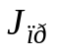, кг·м², вычисляем по формуле
Пробельная строка
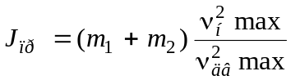, (6.1)
Пробельная строка
где m₁ – ;
m₂ – .
6.3 Технико-экономические показатели приведены в таблице 6.1.
Пробельная строка
Таблица 6.1 – Название таблицы __________________________________
Вторая строка названия __________________________________________

1________________________
___________________________
2 ________________________
___________________________
Примечание – ______________________________________
______________________________________________________ .
Пробельная строка
6.4 .

Примечания
1 ,
2 .

6.5 В силовой следящий привод входят: электродвигатель, электромашинный усилитель, измерительный преобразователь и редуктор.

Рисунок 2.1 (к пунктам 2.1.2; 2.1.3; 2.2.5; 2.2.6, 2.3.8, 2.9.1, 2.9.2, 2.9.3),
оборотная сторона листа
подчинены. Причем цифровой индекс подраздела должен состоять из порядкового номера раздела и отделенного от него точкой порядкового номера подраздела. Номер подраздела также записывают с абзацного отступа и точку в конце номера не ставят.
2.2.3 Иногда внутри подраздела необходимо выделить более мелкие смысловые подразделения – пункты, например, характеристики устройств и функциональных элементов технической системы; обоснование этапов планируемого эксперимента, характеристики аппаратов и приборов, необходимых для испытаний; показатели качества технической системы в различных режимах ее работы и т.п. В подобных случаях пункты нумеруют в пределах подраздела. Цифровой индекс пункта должен состоять из номеров раздела, подраздела и пункта, разделенных точками, и записан с абзацного отступа.
Пункты при необходимости могут быть разбиты на подпункты, которые нумеруются в пределах каждого пункта.
2.2.4 Если в пояснительной записке выделены только разделы, то пункты нумеруют в пределах раздела. Цифровой индекс пункта должен состоять из номера раздела и порядкового номера пункта, разделенных точкой. Номер пункта записывают с абзацного отступа и в конце точку не ставят.
2.2.5 Каждый раздел и подраздел должен иметь краткий и ясный заголовок. Пункты, как правило, заголовков не имеют.
Заголовки разделов записывают прописными буквами высотой не менее 5мм без точки в конце заголовка. Заголовки подразделов записывают строчными буквами, начиная с первой прописной буквы. Заголовки не подчеркивают. Переносы слов в заголовках не допускаются. Если заголовок состоит из двух предложений, их разделяют точкой.
В случае, когда заголовки раздела или подраздела занимает несколько строк, то вторая и последующая строки выравниваются по первой букве первой строки (см. рисунок 2.1).
2.2.6 Каждый раздел пояснительной записки рекомендуется начинать с новой страницы.
между заголовком раздела, подраздела и текстом оставляют пробел шириной 15 мм при рукописном способе или три-четыре интервала – при машинном способе выполнения записки, что соответствует пропуску одной строки, называемой пробельной строкой (см. рисунок 2.1).
Между заголовками разделов и подразделов допускается помещать небольшой вводный текст предворяющий разделам.
Если в пояснительной записке отсутствуют подразделы, то между заголовком раздела и текстом также оставляют промежуток, равный одной пробельной строке.
2.2.7 Перечень всех разделов и подразделов, включающий их порядковые номера и заголовки, оформляют в виде содержания – обязательного элемента пояснительной записки. Содержание помещают непосредственно за техническим заданием на проектирование и включают в общую нумерацию страниц.
Слово «Содержание» записывают в виде заголовка прописными буквами и располагают симметрично тексту. Между словом «СОДЕРЖАНИЕ» и перечнем разделов оставляют промежуток, равный одной пробельной строке. В содержании заголовки выравнивают по вертикалям разделов и подразделов. Причем вертикаль подразделов должна быть смещена относительно вертикали разделов на два знака.
Если пункты имеют самостоятельный заголовок, то их вертикаль должна быть смещена относительно вертикали подразделов на пять знаков.
Все заголовки в содержании начинают с прописной буквы. Последнее слово каждого заголовка соединяют отточием с соответствующим ему номером страницы в правом столбце содержания.
Пример фрагмента правильно построенного содержания:

СОДЕРЖАНИЕ

Введние………………………………………………………………………………. |  | 5
1 Анализ нескорректированной системы управления ……………………….…... |  | 9
 | 1.1 Анализ исходных данных………………………………….………………….. | 9
 | 1.2 Статические и динамические характеристики элементов системы………... | 12
 | 1.3 Структурная схема нескорректированной системы………………………..... | 20
 | 1.4 Определение желаемого коэффициента усиления разомкнутой  системы ……………………………………………………………………...... | 21
 | 1.5 Анализ устойчивости…….…………………………………………………… | 22
 | 1.6 Выводы…………………………………………….…………………………… | 24
2 Синтез корректирующих устройств…………………………………………….... |  | 25
Приложение А Пример заполнения ……………………………….......………….… |  | 45

2.2.8 Страницы пояснительной записки нумеруют арабскими цифрами в правом нижнем углу. Титульный лист, лист с аннотацией и лист технического задания включают в общую нумерацию, но номер на них не ставят. В общую нумерацию страниц включают все приложения.

2.3 Основные правила изложения текста
2.3.1 Текст пояснительной записки должен быть кратким, четким и не допускать различных толкований.
При изложении обязательных требований в тексте должны применяться слова «должен», «следует», «необходимо», «требуется, чтобы», «не допускается», «запрещается». При изложении других положений рекомендуется использовать повествовательную форму, например «допускают», «указывают», «применяют».
В тексте следует применять научно-технические термины, обозначения и определения, установленные соответствующими стандартами, а при их отсутствии – общепринятые в научно-технической литературе.
Запрещается применять иностранные слова и термины при наличии равнозначных слов и терминов в русском языке.
2.3.2 Текст излагают с соблюдением правил орфографии и пунктуации языка, на котором составляется пояснительная записка. Чаще всего эти правила нарушают при делении текста на абзацы, при перечислениях, при употреблении чисел, символов и размерностей.
2.3.3 Абзацами выделяют примерно равные и обособленные по смыслу части текста.
2.3.4 Перечисления в пояснительной записке обычно приводят в тех случаях, когда необходимо назвать состав технической системы или отдельной ее части, указать предъявляемые требования, установить порядок экспериментальных исследований, испытаний, наладки и т.п.
2.3.5 Простое перечисление, состоящее из отдельных слов и коротких словосочетаний, рекомендуется писать в подбор с текстом и отделять друг от друга запятой. Например:
В системе управления приводом подач применены четыре вида датчиков: датчик момента, датчик фазного напряжения на входе тиристорного преобразователя, датчик угловой скорости вала двигателя и цифровой датчик перемещения нагрузки.
2.3.6 Если перечисление состоит из отдельных фраз, то каждую фразу необходимо записывать с новой строки, начиная с абзацного отступа и знака «тире», и отделять от следующей фразы точкой с запятой. Фразы записывают начиная со строчной буквы. Например:
В состав устройства считывания визуальной информации входят следующие блоки:
– оптический;
– фотодиодной матрицы;
– задающих генераторов и автоматической регулировки чувствительности
фотоматрицы.
2.3.7 В сложном перечислении, элементы которого состоят из нескольких законченных фраз, каждый элемент перечисления пишут с прописной буквы и отделяют от следующего элемента перечисления точкой. Например:
В соответствии с методикой синтеза цифровых регуляторов выполняем следующие операции:
– Вычисляем Z-преобразование передаточной функции последовательно соединенных экстраполятора нулевого порядка и непрерывной части цифровой системы. С помощью билинейного преобразования находим соответствующую характеристику в области W– преобразований.
– По найденной характеристике определяем основные показатели нескорректированной цифровой системы: запасы устойчивости по фазе и модулю, полосу пропускания, резонансную частоту и резонансный пик. Сопоставляем показатели качества с требуемыми значениями.
– Выбираем в области W-преобразований такую характеристику физически реализуемого регулятора, чтобы удовлетворялись все требования, предъявляемые к качеству управления. Наконец, используя подстановку W = Z – 1/Z + 1, получаем передаточную функцию регулятора в области Z-преобразований.
– По найденной передаточной функции методом параллельного программирования синтезируем структурную схему алгоритма для реализации регулятора на микро-ЭВМ.

2.3.8 Если необходимо в любом месте текста пояснительной записки после перечисления сделать ссылку на какой-либо его элемент, то каждый элемент обозначают строчными буквами русского алфавита. Буквы отделяют от текста перечисления круглой скобкой. Например:
1.7 На основании анализа исходных данных для проектирования системы автоматического управления устанавливаем следующие требования к системе:
а) динамическая установившаяся погрешность управления δ_{у} должна быть не более
12 угл. минут при постоянной скорости Ω = 0,16 рад/с и ускорении ε = 0,24 рад/с²;
б) моментная составляющая погрешности δ_{м} должна быть не более 1,2 угл. минуты, при М_{н} = 10⁴ Н·м;
в) время переходного процесса t_{п.п} не более 0,32 с;
г) перерегулирование должно быть не более 24 %.

При дальнейшей детализации перечислений используются арабские цифры, после которых ставится скобка, а запись производится с абзацного отступа относительно перечисления, к которому оно относится (см. рисунок 2.1).
2.3.9 При ссылке в тексте на элемент перечисления следует опускать закрывающую скобку после буквы, а перед цифрой, которой подчинено перечисление, писать без сокращения слово «пункт» или «подпункт» в зависимости от принятой схемы рубрикации текста. Например:
В соответствии с заданной в пункте 1.7 б моментной погрешностью определяем добротность системы управления.
2.3.10 Тексты всех частей перечисления должны гармонически подчиняться вводной фразе, предшествующей перечислению.
Не допускается обрывать вводную фразу перед перечислениями на предлогах или союзах «из», «на», «то», «как» и т.д. Например:
Неправильно писать:
Программа состоит из: модулей, процедур, функций.
Следует писать:
В состав программы входят: модули, процедуры, функции.

2.3.11 В тексте пояснительной записки, за исключением формул, таблиц и рисунков, не допускается:
– применять математический знак минус (–) перед отрицательными значениями величин (следует писать слово «минус»);
– применять знак «∅» для обозначения диаметра (следует писать слово «диаметр»);
– применять без числовых значений математические знаки, например > (больше), < (меньше), = (равно), (больше или равно), (меньше или равно), ≠ (не равно), а также знаки № (номер), % (процент).
2.3.12 Отвлеченные числа до девяти (числа без обозначения физических величин, числа счета) пишут только словами, свыше девяти – цифрами. Всегда пишут цифрами дроби и все цифры с размерностями. Дробные числа необходимо приводить в виде десятичных дробей.
Перед числами с размерностями не рекомендуется ставить предлог «в» или знак тире «–», например «электродвигатель мощностью в 600 Вт» следует писать «Электродвигатель мощностью 600 Вт».
Приводя наибольшее или наименьшее значение величин, следует применять словосочетание «должно быть не более (не менее)», например «Перерегулирование должно быть не более 18 %».
Если в пояснительной записке приводят диапазон числовых значений физической величины, выраженных в одной и той же единице физической величины, то обозначение единицы физической величины следует указывать после последнего числового значения диапазона. Например:

Система автоматического сопровождения цели обеспечивает слежение по дальности от 2 до 20 км с заданной точностью.

Числовые значения величин следует указывать со степенью точности, которая необходима, чтобы обеспечивались требуемые свойства технической системы с автоматическим управлением или других изделий автоматики.
Порядковые числительные пишут цифрами в сопровождении однобуквенного падежного окончания, если предпоследняя буква числительного гласная, и двухбуквенного окончания, если предпоследняя буква согласная. Например:

1 Во 2-м разделе показано…
2 Сопоставляя результаты 1-го и 2-го экспериментов…

Количественные числительные, обозначаемые цифрами, пишут без падежных окончаний, например «на 6 листах», «по результатам 5 экспериментов…».
2.3.13 В пояснительной записке следует применять единицы физических величин, их наименования и обозначения в соответствии с ГОСТ 8.417-81. В приложении Г приведены наиболее употребительные в проектах (работах) буквенные обозначения величин и размерностей.
Применение других систем обозначений физических величин не допускается.
Если в пояснительной записке необходимо использовать сведения из литературы, в которой применены иные системы обозначений, то их необходимо перевести в систему СИ. Коэффициенты перевода приведены в приложении Д с точностью, достаточной для инженерных расчетов.
2.3.14 Запрещается помещать обозначения единиц физических величин в одной строке с формулами, выражающими зависимость между величинами или между их значениями, представленными в буквенной форме. Например:

Неправильно писать: «Приведенный к валу двигателя момент инерции нагрузки
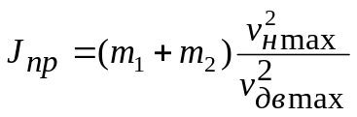 [кг∙м²] .»
Следует писать: «Приведенный к валу двигателя момент инерции нагрузки 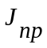, кг∙м², вычисляем по формуле
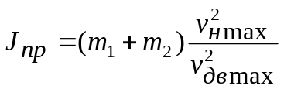.»
В тех случаях, когда формулу записывают в буквенной форме, подставляют численные значения величин и вычисляют результат, обозначение единицы физической величины пишут за результатом расчета с пробелом, равным одному знаку или 3-4 мм при рукописном способе. Например:

Приведенный к валу двигателя момент инерции нагрузки
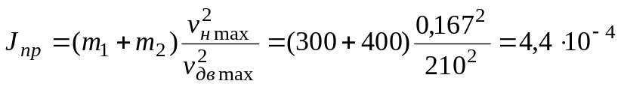 кг∙м².
2.3.15 Применяемые в пояснительной записке условные буквенные обозначения, изображения или знаки должны соответствовать принятым в действующем законодательстве и в государственных стандартах. Часто это требование нарушают при применении индексов буквенных обозначений.
2.3.15.1 Чтобы оттенить различие между несколькими физическими величинами, обозначенными одной и той же буквой, применяют верхние и нижние индексы.
2.3.15.2 В качестве верхних индексов рекомендуется применять знаки прим (′) и звездочку (*), букву (Т ), арабские цифры. Например:
а) 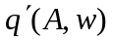 – коэффициент гармонической линеаризации;
б)  – регулируемый (настраиваемый) коэффициент усиления;
в) 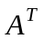 – транспонированная матрица.
2.3.15.3 Нижними индексами при буквенных обозначениях могут быть:
– цифры, обозначающие порядковые номера, например порядковые номера переменных состояния, передаточных функций и т.п.;
– буквы греческого и латинского алфавитов, указывающие на связь с физическими величинами, для обозначения символами которых использованы буквы греческого или латинского алфавита, например: 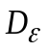 – добротность по ускорению; 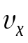– составляющая скорости вдоль оси x;
– буквы русского алфавита, соответствующие одной или нескольким начальным буквам термина, например U_{вх} – напряжение на входе усилителя.
2.3.15.4 Индексы, составленные из двух–трех сокращенных слов, пишут с точками между сокращениями. Например:
а) К_{О.С} – коэффициент усиления в цепи обратной связи;
б) К_{Р.С} (р) – передаточная функция регулятора скорости.
2.3.15.5 Если в состав индекса входит несколько цифр или букв латинского алфавита, то их отделяют друг от друга запятой. Например:
а) 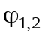 – угол между первым и вторым смежными звеньями манипулятора;
б) 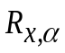 – матрица поворота вокруг оси ох на угол α.

2.4 Основные правила написания математических формул

2.4.1 Излагая математические выводы, не рекомендуется использовать выражения: «мы получили», «мы нашли», «определили», «получится», «выразится в виде», «будем иметь» и т.п. Следует употреблять слова: «получаем», «определяем», «находим», «преобразуем к виду» и т.д.
Связывающие формулы слова «следовательно», «откуда», «поскольку», «так как», «или» и другие располагают в тексте пояснительной записки в начале строк, а знаки препинания ставят на продолжении основной строки формулы непосредственно за формулой. Например:

Характеристическое уравнение преобразуем к виду
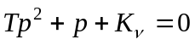.
Подставляя
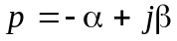,
получим
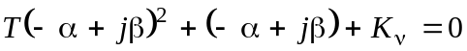,
откуда находим
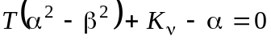,
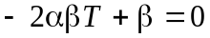.
Следовательно,
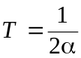; 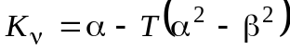.
Если в математических выводах формулам предшествуют причастные или деепричастные обороты, а также фразы с обобщающим словом, то после них необходимо ставить двоеточие. Например:

– Подставляя выражение (3.6) в уравнение (3.2), получим:
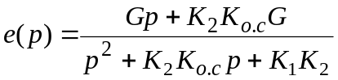.
– Из равенства (2.12) находим следующее соотношение:
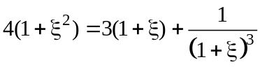.
2.4.2 Математические формулы набираются с помощью редактора математических формул.
Допускается вписывать математические формулы вручную. В этом случае математические формулы должны быть вписаны отчетливо с точным размещением знаков, цифр и букв. Каждую букву в формулах и обозначениях необходимо записывать в точном соответствии с алфавитом, которому она принадлежит, и с правилами написания строчных и прописных букв. На протяжении всей пояснительной записки необходимо соблюдать в формулах следующие размеры: 3-4 мм для строчных и 6-8 мм для прописных цифр и букв. Все индексы и показатели степени должны быть в 1,5-2 раза меньше по размерам буквенных обозначений, к которым они относятся.
Знаки сложения, вычитания, корня, равенства и т.д. необходимо вписывать так, чтобы их середина была расположена строго против горизонтальной черты дроби.
2.4.3 Формулы, как правило, располагают на отдельных строках симметрично тексту пояснительной записки. Формулы должны быть отделены от текста пробельными строками. На рисунке 2.2 приведены примеры расположения формул с указанием расстояний между строками текста.
Рекомендуются следующие межтекстовые промежутки для вписывания формул:
– 24 мм или 6 интервалов при машинописном способе для простейших однострочных формул, в которых отсутствуют знаки Σ, Π, ∫ и т.п.;
– 32 мм или 8 интервалов для однострочных формул, содержащих знаки Σ, Π, ∫ и т.п.;
– для формул, содержащих две строки и более, а также для сложных формульных выражений межтекстовые промежутки необходимо вычислять, используя рекомендации пункты 2.4.2 и 2.4.3.
2.4.4 Короткие однотипные формулы разрешается располагать на одной строке. В этом случае их разделяют точкой с запятой. Например:

Координаты x₁ и x₂ определяем по известным величинам X и Y:
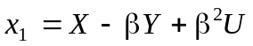; 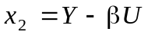.

Пробельная строка

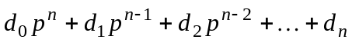 24 мм (6 интервалов)
Пробельная строка

Пробельная строка

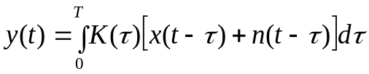 32 мм (8 интервалов)
Пробельная строка

Пробельная строка
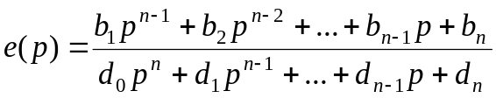 32 мм (8 интервалов)
Пробельная строка

Пробельная строка

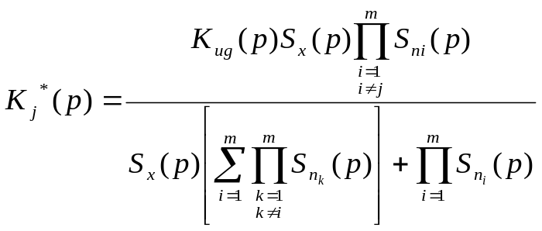 48 мм (12 интервалов)
Пробельная строка

Рисунок 2.2 – Размеры формул и их расположение между строками
текста пояснительной записки (к пункту 2.4.3)
Несложные и короткие формулы промежуточных и вспомогательных выражений можно располагать непосредственно в строке текста. Причем разрешается увеличивать расстояние между строками текста. Например:

Так как добротность системы 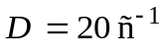, то на критической частоте 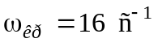 коэффициент усиления разомкнутой системы 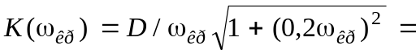 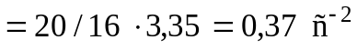. Следовательно, запас устойчивости по усилению 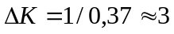.

2.4.5 При написании математических выражений допускается перенос на следующую строку самостоятельных членов формул. Причем знак операции, на котором сделан перенос, пишут два раза – в конце первой и в начале второй строки. При переносе формулы на знаке умножения применяют знак «×».
Не допускаются переносы на знаке деления, а также выражений, относящихся к знакам корня, интеграла, логарифма, тригонометрических функций и т.п.
2.4.6 Все формулы, расположенные в отдельных строках, нумеруют. Одним номером отмечают также группу однотипных формул, размещенных на одной строке.
Формулы рекомендуется нумеровать в пределах раздела, которому они подчинены. Цифровой индекс номера формулы должен состоять из порядкового номера раздела и отделенного от него точкой порядкового номера формулы в разделе, например: формула (2.7). Если в разделе одна формула, ее также нумеруют, например: формула (1.1).
Если в пояснительной записке формул не очень много и в одних разделах нет ссылок на формулы в других разделах, то разрешается применять сквозную нумерацию формул.
Формулы, помещаемые в приложения, должны иметь отдельную нумерацию в пределах каждого приложения. Вначале указывают обозначение приложения, затем ставят точку и приводят порядковый номер формулы в данном приложении, например (Б.2).
2.4.7 Порядковый номер формулы записывают арабскими цифрами в круглых скобках у правого края страницы. Причем номер однострочной формулы располагают на продолжении строки, занимаемой формулой.
При переносе формулы с одной строки на другую номер располагают на продолжении последней строки.
Номер сложной формулы (в виде дроби) записывают так, чтобы середина номера располагалась на уровне черты дроби.
Ссылки в тексте пояснительной записки на порядковый номер формулы следует приводить в круглых скобках с обязательным указанием слова «формула», «уравнение», «выражение», «равенство», «передаточная функция» и т.д. Например:
Подставляя выражение (3.6) в уравнение (3.2), получаем:
После формулы следует помещать перечень тех примененных в формуле символов и числовых коэффициентов, которые не были ранее пояснены в тексте, и расшифровать их значения. Причем символы и числовые коэффициенты необходимо отделять от их расшифровок знаком тире, по которому выравнивают перечень.
Каждую расшифровку отделяют от последующего символа или числового коэффициента в перечне точкой с запятой. Размерность символа или коэффициента указывают в конце расшифровки и отделяют от текстовой части расшифровки запятой.
Перечень начинают со слова «где», которое для формул, выделенных в отдельные строки, необходимо записывать с новой строки без абзацного отступа и в этой же строке после слова «где» приводить первый поясняющий символ. После слова «где» двоеточие не ставят. Например:

При разгоне механизма до скорости быстрого хода двигатель должен развивать динамический момент M_{дин}, Hм, который определяем по формуле
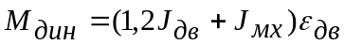, (2.7)
где 1,2 – коэффициент, учитывающий приведенный момент инерции редуктора;
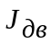 – момент инерции двигателя, кг·м²;
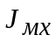 – приведенный к валу двигателя момент инерции механизма, кг·м²;
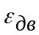 – ускорение вала двигателя, с^{–2}.

Расшифровку символов и числовых коэффициентов можно начинать со слова «здесь». В этом случае после формулы следует ставить точку, а слово «здесь» писать с прописной буквы. Например:

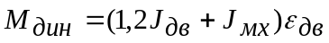.
Здесь 1,2 – коэффициент, и т.д., как в предыдущем примере.

Разрешается расшифровку начинать с обобщающей фразы, после которой следует ставить двоеточие, а каждый поясняемый символ и числовой коэффициент начинать с красной строки. Например:
В формуле (2.7) обозначено:
1,2 – коэффициент, учитывающий, и т.д.

2.5 Основные требования к иллюстрациям

2.5.1 Виды иллюстраций (чертежи, схемы, графики, осциллограммы, цикло- и тактограммы, фотографии), их количество в пояснительной записке определяет автор проекта. При определении вида и количества следует руководствоваться тем, что иллюстрации представляют собой наиболее простой и наглядный способ изложения тех частей пояснительной записки, которые требуют длительного текстового описания, например дискретного процесса в сложной технической системе; процедуры синтеза сложных алгоритмов и т.п.
2.5.2 Каждая иллюстрация должна быть органически связана с текстом, быть четкой и ясной по смысловому содержанию и располагаться по возможности ближе к разъясняющей текстовой части.
Допускается располагать иллюстрацию в конце пояснительной записки в виде приложения.
2.5.3 Все иллюстрации, независимо от их вида и содержания, в технической литературе принято называть рисунками.
В пояснительной записке рисунки рекомендуется располагать на полях размерами приблизительно 92×150 мм и 150×240 мм. Выбор конкретного размера поля зависит от количества изображаемых деталей, сложности связей между ними, необходимого количества надписей на рисунке.
Если в какой-либо части записки для пояснения использован лишь один рисунок размером 92×150 мм, то его необходимо располагать «вразрез» с текстом после абзаца, в котором дана первая ссылка на рисунок. Если для пояснения использованы два рисунка размерами 92×150 мм, то их лучше скомпоновать на отдельном листе и поместить этот лист непосредственно за страницей, на которой дается первая ссылка на второй рисунок.
Рисунок, помещенный «вразрез» с текстом, располагают симметрично тексту, а его поле отделяют от текста и от подрисуночной подписи пробельной строкой. Пример расположения иллюстрируется рисунком 2.3.
2.5.4 Каждую иллюстрацию сопровождают подрисуночной подписью, которую располагают симметрично полю, занимаемому иллюстрацией. Подпись должна содержать слово «Рисунок» без сокращения и порядковый номер иллюстрации арабскими цифрами, например «Рисунок 7» при сквозной нумерации или «Рисунок 2.4» при индексной нумерации иллюстраций по разделам пояснительной записки.
Подпись иллюстраций, расположенных в приложениях, должна содержать слово «Рисунок», обозначение приложения и порядковый номер иллюстрацией в приложении, например «Рисунок А.2». Если в приложении помещена одна иллюстрация, ее обозначают «Рисунок А.1».
При необходимости иллюстрациям можно давать наименования,
которые записывают после номера рисунка через знак тире с прописной
буквы. Точки после номера рисунка и после наименования не ставят, например «Рисунок 2.1 – Структурная схема нескорректированной системы управления».
Подпись и наименование располагают симметрично иллюстрации. Если они занимают две и более строк, то каждая последующая строка записывается симметрично предыдущей строке.
Допускается выносить в подрисуночную подпись расшифровку условных обозначений, нумерованных частей и деталей иллюстрации. Все пояснительные данные помещают между рисунком и его обозначением.

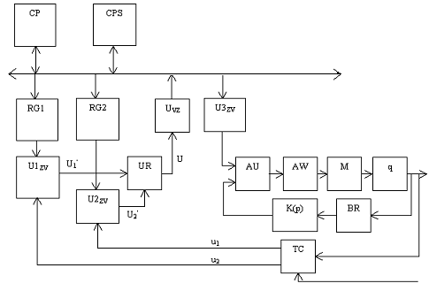В цифровой системе управления, структурная схема которой изображена на рисунке 2.3, вычислитель CP дополнен специальной секцией CPS для вычисления кодов синуса и косинуса желаемого изменения углового положения α выходного вала системы. Коды 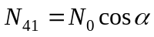 и 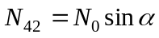, где 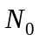– масштабный код, соответствующий значению синуса и косинуса, равному единице, заносятся в регистры RG1 и RG2 соответственно.
Рисунок 2.3
Пробельная строка
Пробельная строка

Фактическое изменение угла поворота β вала системы преобразуется индуктосином ТС в изменение амплитуд сигналов
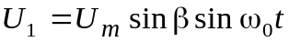;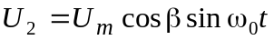. (2.1)
Эти сигналы используются в качестве источников питания преобразователей 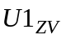 и 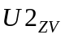, которые формируют на выходах сигналы:
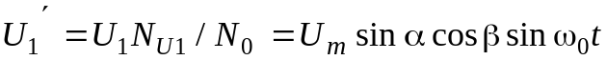, (2.2)
. (2.3)
Демодулятор UR осуществляет детектирование и вычитание модулей 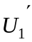 и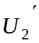. В результате на его выходе формируется напряжение
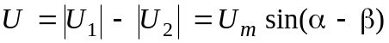. (2.4)

Рисунок 2.3 – Пример оформления страницы пояснительной записки
с иллюстрацией, расположенной «вразрез» с текстом (к пунктам 2.5.3 и 2.5.4)

Расшифровки пишут в подбор, отделяя их друг от друга точкой с запятой. Цифры, буквы, другие условные обозначения позиций на рисунке пишут без скобок, отделяя их от расшифровок знаками тире, например
«1 –измерительный преобразователь; 2 – усилитель; 3 – корректирующее звено; 4 – …». Длина строк с пояснениями не должна превышать линейного горизонтального размера поля рисунка. Стандартные буквенные позиционные обозначения, приведенные на рисунке, не расшифровывают.
Если иллюстрации разъясняются в тексте пояснительной записки, то расшифровки в подрисуночных подписях не допускаются.
Не разрешается часть деталей иллюстрации пояснять в тексте пояснительной записки, а другую – расшифровывать в подрисуночной подписи.
Все подрисуночные подписи в пояснительной записке рекомендуется выполнять по принципу единообразия.
2.5.5 В тексте пояснительной записки должны быть даны ссылки на все иллюстрации без исключения. При ссылках на номер иллюстрации следует писать «… в соответствии с рисунком 2» при сквозной нумерации и «… в соответствии с рисунком 1.2» при индексной нумерации по разделам. Не следует вводить в текст подписи к иллюстрациям.
В ссылках рекомендуется использовать обороты «изображены», «показаны», «построены» и другие.
Рисунок, как правило, выполняется на одной странице. Если рисунок не помещается на одной странице, то допускается перенос его на другие страницы. При этом наименование помещают на первой странице, поясняющие данные – на каждой странице и под ними пишут «Рисунок…, лист…» (см. рисунок 2.1).
2.5.6 Иллюстрации, как и другие виды конструкторских документов должны быть выполнены в соответствии с требованиями ЕСКД, ЕСТД и ЕСПД. Однако, если на документах по ЕСКД, ЕСТД и ЕСПД представляют всю (без исключения) информацию, поясняющую назначение функциональных частей, типы элементов и их номинальные параметры, все связи с источниками питания, состояние функциональных частей и устройств, возможности их регулировки и т.д., то на иллюстрациях должна быть представлена только та информация, которая непосредственно касается сути излагаемых вопросов.
При использовании для иллюстрации уже разработанных по ЕСКД, ЕСТД и ЕСПД чертежей и схем их необходимо доработать:
- исключить рамки, угловые штампы, спецификации, технические характеристики и т.п.;
- заменить элементы, не имеющие прямого отношения к сути рассматриваемого вопроса, изображением прямоугольника из штрихпунктирных
линий;
- максимально сократить число надписей.
Другие рекомендации даны в части третьей настоящего руководства при изложении правил выполнения и оформления конкретных видов чертежей, схем, графиков и других конструкторских документов.
2.5.7 На протяжении всей пояснительной записки следует соблюдать единообразие исполнения иллюстраций и их оформления, единообразие принятых условных обозначений, всех надписей, размерных и выносных линий.
Чертить иллюстрации следует шариковой ручкой с темной (черной или синей) пастой или карандашом средней твердости при помощи чертежных инструментов (линейки, циркуля, лекала и т.п.). Однако на протяжении всей записки разрешается исполнять иллюстрации либо только карандашом или только шариковой ручкой с пастой одного цвета.
Если при выполнении пояснительной записки использован текстовый редактор ЭВМ, то все иллюстрации должны быть выполнены черной тушью или с помощью графического редактора. При этом допускается цветное исполнение иллюстраций.
Надписи на всех иллюстрациях следует выполнять стандартным шрифтом с высотой строчных букв не менее 2,5 мм. Прописные буквы в подписях и в условных графических обозначениях элементов, цифры, обозначающие нумерацию элементов или масштабность координатных шкал, другие числовые значения на графиках следует писать на 1/3 крупнее строчных букв. Разрешается при необходимости буквенные обозначения элементов (устройств) на схеме, их порядковые номера выполнять несколько большего размера.
Главное – соблюсти единый стиль исполнения иллюстраций на протяжении всей пояснительной записки.

2.6 Построение таблиц

2.6.1 Таблицы применяют с целью упростить изложение текста, содержащего достаточно большой по объему фактический материал, придать ему компактную форму для анализа и расчетов, повысить обоснованность и достоверность принимаемых решений.
В виде таблицы обычно оформляют:
- сведения справочного характера;
- значения функций, используемые при графических методах расчета;
- данные экспериментальных исследований функциональных элементов и устройств, по которым определяют их статические и динамические характеристики;
- результаты математического моделирования технических систем с автоматическим управлением и др.
Каждую таблицу в зависимости от ее размера рекомендуется помещать непосредственно за абзацем, в котором впервые дана на нее ссылка, либо на следующей странице. При необходимости допускается оформлять таблицу в виде приложения к пояснительной записке.
2.6.2 Все таблицы в тексте должны быть снабжены нумерацией арабскими цифрами и текстовыми заголовками, причем слово «таблица» не сокращают. Номер таблицы и заголовок пишут в подбор, разделяя их знаком тире, и располагают над таблицей. Слово «таблица» начинают писать с левой границы поля, занимаемого таблицей. После слова «таблица», порядкового номера и заголовка точки не ставят. Заголовок пишут с прописной буквы.
Таблицы рекомендуется нумеровать в соответствии с принятой системой нумерации формул и рисунков, например «Таблица 2» при сквозной нумерации или «Таблица 1.2» при индексной нумерации по разделам пояснительной записки.
Таблицы в каждом приложении снабжают отдельной нумерацией с обязательным указанием обозначения приложения на первой позиции номерного индекса, например «Таблица Б.2».
Заголовок должен быть кратким, точно отражать содержание таблицы и давать возможность читать таблицу, не обращаясь к тексту пояснительной записки. Строки с заголовком не должны выходить за пределы границ поля, занимаемого таблицей.
2.6.3 Таблицы фактического материала, как правило, оформляют в виде, изображенном на рисунке 2.4.
Текст пояснительной записки и заголовок таблицы должны быть разделены пробельной строкой. Пробельной строкой отделяют от таблицы следующий за ней текст. Заголовок и фактический материал таблицы пробельной строкой не разделяют.

Таблица (номер) – заголовок таблицы
Головка

Заголовки граф

Подзаголовки
граф

Строки

Боковик
Графы

Рисунок 2.4 – Пример типичного оформления таблицы (к пункту 2.6.3)

2.6.4 Таблицы рекомендуется слева, справа и снизу ограничивать линиями. Если в конце страницы пояснительной записки таблица прерывается, то ее продолжение размещают на следующей странице, а в первой части таблицы нижнюю горизонтальную черту, ограничивающую таблицу, не проводят Продолжение оформляют начиная с повторения головки, над левым углом которой пишут слова «Продолжение таблицы…» и указывают только ее номер, как показано на рисунке 2.5.
Таблица 3.2 – Фрагмент программы работы программируемого контроллера
типа NS-915

Шаг | Код операции | Адрес операнда | Примечание
0001 | LD | 0000 | PH→R₀; PH→SR₁
0002 | *D | 0001 | PH⋅K_{H}B→ R₀; PH⋅K_{H}B→ SR₁
… | … | … | …
0028 | LD | 1000 | ПС→R₀; →SR₁

Продолжение таблицы 3.2

Шаг | Код операции | Адрес операнда | Примечание
0029 | PD | 0010 | Запись величины выдержки в регистр данных RD
0030 | TM | 2016 | Запуск таймера с адресом 2016…2023
… | … | … | …
0036 | WR | 2009 | Запись сигнала в ячейку  памяти 2009

Рисунок 2.5 – Пример оформления таблицы и ее продолжения с повторением
головки (к пункту 2.6.4)

Допускается во второй части таблицы головку заменять соответствующими номерами граф. В этом случае в первой строке первой части таблицы необходимо осуществить нумерацию граф (см. рисунок 2.6).
Вторую часть таблицы на другой странице начинают со слов «Продолжение таблицы…» и указывают только ее номер. Слово «Продолжение» начинают писать с левой границы поля, занимаемого таблицей.
2.6.5 Заголовки граф рекомендуется записывать параллельно строкам таблицы. При необходимости допускается перпендикулярное расположение заголовков граф (см. например, таблицу на рисунке 2.6 графы 1, 2, 7 и 8).
Заголовки граф, названия в головке и в строчках боковика таблицы следует писать с прописной буквы, подзаголовки – со строчной буквы, если с объединяющим их заголовком графы они составляют единое предложение, или с прописной буквы, если они имеют самостоятельное значение.
Все заголовки, названия и подзаголовки указывают в именительном падеже единственного числа. Во множественном числе указывают лишь в тех случаях, когда заголовок – существительное, которое в данном значении в единственном числе не употребляется, например «Технические условия», «Показатели качества».
Слова следует писать полностью без сокращений, за исключением отдельных понятий, которые можно заменять буквенными обозначениями, установленными стандартом ГОСТ 2.321-84, или другими общепринятыми обозначениями, если они пояснены в тексте или приведены на иллюстрациях в пояснительной записке. Точка в конце заголовка не ставится.

Таблица 1.1 – Анализ цикла последовательной загрузки технологического
оборудования роботом

Состояние перед началом  операции |  |  |  |  | Содержание операции | Длительность операции, с | Запланированное окончание, с
Отсчет времени | Робот в позиции | Обслуживаемая позиция |  |  | Содержание операции | Длительность операции, с | Запланированное окончание, с
Отсчет времени | Робот в позиции | Б | В | Г | Содержание операции | Длительность операции, с | Запланированное окончание, с
1 | 2 | 3 | 4 | 5 | 6 | 7 | 8
0,0 | А |  |  |  | Забрать из А | 0,1 | 0,1
0,1 | А |  |  |  | Переместиться в Б | 0,3 | 0,4
… | ... | ... | ... | ... | … | ... | ...
4,1 | Б | 2 | 1 |  | Переместиться к В | 0,3 | 4,4

Продолжение таблицы 1.1

1 | 2 | 3 | 4 | 5 | 6 | 7 | 8
4,4 | В | 2 | 1 |  | Разгрузить В | 0,1 | 4,5
… | … | … | … | … | … | … | …
12,1 | Б | 4 | 3 | 2 | Переместиться к Г | 0,6 | 12,7
12,7 | Б | 4 | 3 | 2 | Разгрузить Г | 0,1 | 12,8

Рисунок 2.6 – Пример оформления таблицы и ее продолжения без повторения
головки (к пункту 2.6.4)

Запрещается размещать в клетке головки разделенные косой линией два заголовка, один из которых (левый) относится к боковику, а второй (правый) является объединяющим заголовком всех граф.
Графу «Номер по порядку» в таблицу включать не допускается. При необходимости нумерации показателей порядковые номера указываются в первой графе через пробел перед их наименованием (см. таблицу 3.2).
2.6.6 Обозначение единицы физической величины, например, «Н·м», «кг·м²», «м/с» и другие, а также термины «градусы», «проценты» и т.п. в виде знаков …^{о}, …% указываются после соответствующего заголовка, отделяя от него запятой.
Допускается включать в таблицу графу «обозначение единицы физической величины», если большая часть наименований в боковике сопровождаются размерностями.
2.6.7 Если необходимы небольшие по объему пояснения к подавляющей части строк таблицы, то их оформляют отдельной графой «Примечание» (см., например, таблицу 3.2 на рисунке 2.5).
Если необходимо пояснить данные отдельных строк или граф, то их оформляют отдельной строкой в конце таблицы, например:

Таблица 2.4 – Показатели качества следящей системы

Наименование  показателя | Значение коэффициента местной обратной связи, R_{о.с}
Наименование  показателя | 0,04 | 0,08 | 0,10 | 0,12
Динамическая ошибка, угл. мин. | 2 | 2,5 | 2,8 | (3,2)
Время переходного процесса, с | 0,10 | 0,105 | 0,11 | 0,12
Перерегулирование, % | (30) | 25 | 24 | 22
Число колебаний | (2,0) | 1,5 | 1,5 | 1,5
Примечание – Данные, заключенные в скобки, не соответствуют техническим
требованиям

2.6.8 Таблицы с небольшим количеством граф допускается делить на части и помещать одну часть рядом с другой на одной странице, при этом головку таблицы повторяют в каждой части. Части таблицы рекомендуется разделять двойной линией или линией удвоенной толщины. Например:
Таблица 2.1 – Значения нормированной переходной характеристики

t, мин | h* (t) | t, мин | h* (t)
0,0  0,4  0,8  1,2  1,6  2,0  2,4  2,8 | 0,00  0,03  0,15  0,30  0,46  0,58  0,67  0,72 | 3,2  3,6  4,0  4,4  4,8  5,2  6,0  6,4 | 0,76  0,80  0,84  0,87  0,90  0,92  0,96  0,97

2.6.9 При заполнении таблиц требуется, чтобы число знаков после запятой в цифровых данных соответствовало точности измерительных средств, точности инженерных расчетов и было одинаковым для каждого столбца таблицы.
Числовые значения одной физической величины необходимо располагать так, чтобы разряды чисел по всей графе находились один под другим, как например, в таблице 2.1 пункта 2.6.8.
Числовые значения различных физических величин располагают каждую посредине строки в графе, как например, в таблице 2.4 пункта 2.6.7.
Если необходимо указать, что числовые значения величины принадлежат области допустимых значений, то в строке графы записывают численные значения границы и отделенные от нее запятой ограничительные слова «менее», «не более» при расположении области допустимых значений слева от числового значения границы и слова «более», «не менее» при расположении области справа от границы.
При указании в строке графы интервала числовых значений величины следует писать «от… до… включ.», «св… до… включ.».
Отсутствие отдельных данных в таблице следует обозначать знаком тире. Не допускается оставлять в графах таблиц пустые места.
2.6.10 Пояснительная записка должна содержать текст с краткими пояснениями, относящимися к таблице в целом, а при необходимости и к ее отдельным частям. Также в пояснениях должны быть сформулированы основные выводы, к которым приводят данные таблицы, или обращено внимание на самое характерное или важное в ней.
2.6.11 При наличии в дипломном проекте небольшого по объему цифрового материала его нецелесообразно оформлять таблицей, а следует давать текстом, располагая данные в виде колонок.

Пример – предельные отклонения размеров профилей всех номеров:
по высоте…………………………………………..± 2,5 %
по ширине………………………………………….± 1,5 %

2.7 Оформление приложений
2.7.1 В приложения рекомендуется выносить части текста пояснительной записки, имеющие справочное или второстепенное значение, но необходимые для более полного освещения темы проекта или для удобства пользования пояснительной запиской.
Приложениями могут быть математические формулы, номограммы, вспомогательные вычисления и расчеты, описания алгоритмов и программ, технические характеристики различных устройств, спецификации и т.п. Допускается использовать в качестве приложений отдельные изданные конструкторские документы.
Все приложения включают в общую нумерацию страниц.
2.7.2 В тексте пояснительной записки должны быть ссылки на все приложения. Приложения располагаются в порядке ссылок на них в тексте.
Приложения обозначают заглавными буквами русского алфавита, начиная с буквы «А», за исключением букв Е, З, Й, О, Ч, Ь, Ъ, Ы. буквы записывают после слова «Приложение». Если в пояснительной записке одно приложение, оно должно быть обозначено «Приложение А».
2.7.3 Каждое приложение начинают с новой страницы. Наверху посередине страницы пишут слово «Приложение» прописными буквами и его буквенное обозначение. Ниже в круглых скобках пишут строчными буквами слово «обязательное», «рекомендуемое» или «справочное».
Приложение должно иметь заголовок, который записывают симметрично тексту с прописной буквы. Желательно после заголовка сделать обратную ссылку к основному тексту пояснительной записки. Пример оформления приложения приведен на рисунке 2.7.

ПРИЛОЖЕНИЕ В
(обязательное)
Номограмма для определения оптимальных параметров настройки ПИ–регулятора
по условию максимального быстродействия

Передаточная функция ПИ-регулятора

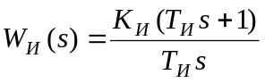.

Передаточная функция объекта

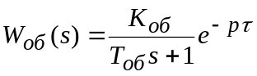.

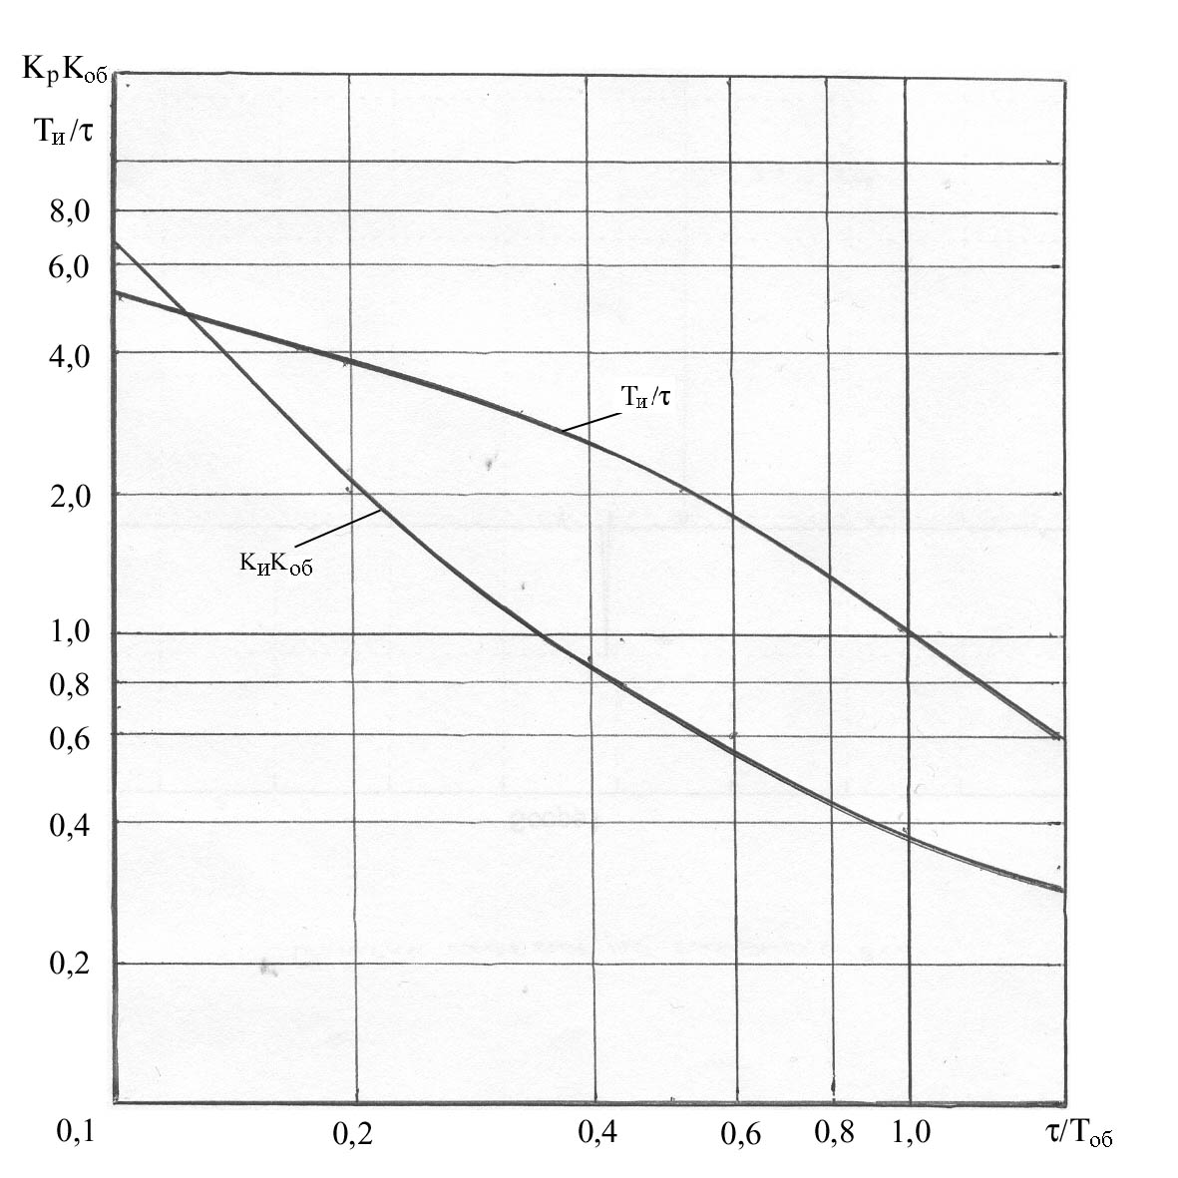
Рисунок 2.7 – Пример оформления приложения (к пункту 2.7.3)

2.8 Оформление библиографического указателя
«Список использованных источников»

2.8.1 Ссылки на литературу, нормативно-техническую и другую документацию, иные источники, использованные при составлении текста пояснительной записки, помещают в конце пояснительной записки перед листом приложения в виде перечня «Список ИСПОЛЬЗОВАННЫХ ИСТОЧНИКОВ». Слова «Список ИСПОЛЬЗОВАННЫХ ИСТОЧНИКОВ» записывают прописными буквами с новой страницы симметрично тексту.
2.8.2 В тексте пояснительной записки все ссылки на анализируемые опубликованные сведения, на заимствованные положения, формулы, таблицы, иллюстрации, методики и т.п. нумеруют арабскими цифрами в прямых скобках в возрастающем порядке.
2.8.3 В разделе «Список ИСПОЛЬЗОВАННЫХ ИСТОЧНИКОВ» библиографические ссылки располагают и нумеруют в той последовательности, в какой расположены и пронумерованы ссылки в тексте пояснительной записки.
2.8.4 Без ссылок в тексте пояснительной записки разрешается использовать сведения, полученные на лекциях, семинарских, практических и лабораторных занятиях. Однако использованные учебные, учебно-методические материалы и пособия должны быть приведены и расположены в конце указателя.
2.8.5 Библиографические описания в разделе «Список ИСПОЛЬЗОВАННЫХ ИСТОЧНИКОВ» должны быть выполнены в соответствии с правилами, установленными стандартом ГОСТ 7.1-2003.
2.8.6 Образцы описания источников в библиографическом указателе:
Пример указания книги с одним автором:

[1] Гук, М. Процессоры Pentium II, Pentium Pro и просто Pentium / М. Гук. – СПб. : Питер Ком, 1999. – 288 с.

Пример указания книги с количеством авторов до трех включительно:

[2] Кузелин, М. О. Современные семейства ПЛИС фирмы Xilinx : справ. пособие / М. О. Кузелин, Д. А. Кнышев, В. Ю. Зотов. – М. : Горячая линия-Телеком, 2004. – 440 с.

[3] Логов, А.Б. Математические модели диагностики уникальных объектов / А.Б. Логов, Р.Ю. Замараев. – Кемерово: Сибирское отделение РАН. – 1999. – 227 с.

Пример указания книги с количеством авторов большим трех:

[4] Технические средства диагностирования : справочник / В.В. Клюев [и др.]. – М. : Машиностроение, 1989. – 672 с.

Пример указания книги на иностранном языке:

[5] Embedded Microcontrollers : Databook / Intel Corporation. – Santa Clara, Ca, 1994.
[6] Newland, D.E. Mechanical Vibration Analysis and Computation / D.E. Newland – New York: Dover Publications, – 2006 – 608 p.

Пример указания многотомного издания:

[7] Проектирование самотестируемых СБИС : монография. В 2 т. / В. Н. Ярмолик
[и др.]. – Минск : БГУИР, 2001.
Пример указания одного из томов многотомного издания:

[8] Микропроцессоры и микропроцессорные комплекты интегральных микросхем : справочник. В 2 т. / под ред. В. А. Шахнова. – М. : Радио и связь, 1988. – Т. 1. – 368 с.

Пример указания статьи в периодическом издании:

[9] Берски, Д. Набор ЭСЛ-микросхем для быстродействующего RISC-процессора / Д. Берски // Электроника. – 1989. – №12. – С. 21 – 25.
[10] Куцевич, Н.А. Программное обеспечение систем контроля и управления и Windows–технологии / Н.А. Куцевич // Мир компьютерной автоматизации. – 1999. – №3. – С. 34–39.

Пример указания статьи в сборнике:

[11] Аксенов, О. Ю. Методика формирования обучающих выборок для распознающей системы / О. Ю. Аксенов // VI Всероссийская науч.-техн. конференция «Нейроинформатика–2004» : сб. науч. тр. В 2 ч. / отв. ред. О. А. Мишулина. – М. : МИФИ, 2004. – С. 215 – 222. – (Научная сессия МИФИ–2004).
[12] Barringer, P. How To Justify Equipment Improvements Using Life Cycle Cost and Reliability Principles / P. Barringer // North American Association of Food Equipment Manufactures Conference in Miami, Florida, Jan. 14, – 2005. – P. 233–239.
[13] Барков, А. В. Интеллектуальные системы мониторинга и диагностики машин по вибрации / А.В. Барков, Н.А. Баркова // Современные проблемы вибрационной диагностики и виброзащиты энергетических установок: Сб. трудов семинара 1999 г. / ПЭИПК, Институт вибрации США (Vibration Institute, USA); редкол.: Серенсена С.В. [и др.]. – Спб.,1999. – С. 57 – 69.

Пример указания адреса WWW в сети Internet:

[14] Xilinx [Электронный ресурс]. – Электронные данные. – Режим доступа: http://www.plis.ru/.
[15] LabVIEW Real–Time LabVIEW реального времени // Средства и системы промышленной автоматизации [Электронный ресурс]. – 2008. – Режим доступа: http://www.asutp.ru/?p=600045&PHPSESSID=7ca23f6181d2e70b9b64 b3263bd28d46 Дата доступа: 15.04.08

Пример указания файла:

[16] Mobile Intel® Pentium® Processor-M [Электронный ресурс] : Datasheet / Intel Corpocation. – Электронные данные. – Режим доступа: 25068604.pdf.

Пример указания компакт-диска:

[17] Nokia+Компьютер [Электронный ресурс] : инструкции, программы, драйверы, игры, мелодии, картинки для Nokia. – М., 2004. – 1 компакт-диск (CD-R).

2.9 Сноски, примечания и примеры

2.9.1 Знаки сноски выполняют арабскими цифрами со скобкой и помещают на уровне верхнего обреза слова, числа, символа, предложения, к которому дается пояснение, а также перед текстом пояснения (см. рисунок 2.1).
2.9.2 Текст пояснения размещают с абзацного отступа в конце страницы, на которой они обозначены, и отделяют от текста короткой тонкой линией с левой стороны (см. рисунок 2.1), а к данным, расположенным в таблице, – в конце таблицы над линией, обозначающей окончание таблицы.
2.9.3 Примечания размещают после текстового, графического или табличного материала, к которым они относятся. Слово «Примечание» пишется с прописной буквы с абзаца. Если примечание одно, то после слова «Примечание» ставится дефис и размещается текст пояснения, начиная с прописной буквы (см. рисунок 2.1). В других случаях производится нумерация по порядку арабскими цифрами. Примечание к таблице помещают в конце таблицы над линией, обозначающей окончание таблицы (см. рисунок 2.1).
2.9.4 Примеры оформляют так же, как и примечания (по пункту 2.9.3).

3 ТРЕБОВАНИЯ К ОФОРМЛЕНИЮ ГРАФИЧЕСКОГО
МАТЕРИАЛА

3.1 Общие требования и сведения

3.1.1 Графическая часть дипломного проекта выполняется и оформляется только с использованием графических устройств или только рукописным способом на листах чертежной бумаги формата А1 Общий объем графической части указывается в техническом задании (см. рисунок 1.2).
При ручном способе любой вид графического изображения (чертеж, схема, диаграмма, график и т.д.) должен выполняться чертежными инструментами (циркулем, лекалом, линейкой и т.п.) черной тушью, либо простым конструкторским карандашом средней твердости. Причем, все линии изображений, все надписи должны имеет одинаковую интенсивность по цвету.
3.1.2 Графический материал одного вида, требующий форматы превышающего формат А1, размещается на нескольких листах формата А1.
Графический материал, имеющий самостоятельный характер и требующий меньшего формата, чем А1, размещаются на листе формата А1, разбитого на форматы А2, дальнейшая разбивка формата А1 на форматы меньших, чем А2 размеров не допускается.
В графической части дипломного проекта графический материал одного вида должен иметь рамку и основную надпись. Форматы, масштабы и правила выполнения материала должны соответствовать требованиям ЕСКД. На чертежах и схемах должны быть представлены все необходимые данные для однозначной передачи информации: условные графические обозначения элементов, их буквенно-цифровые позиционные обозначения, символы физических параметров в характерных точках схемы, цепи питания, квалифицирующие символы рода тока и напряжения, поясняющие надписи и примечания.
Данные об элементах и устройствах должны быть указаны в перечнях, которые оформляются в виде отдельных документов спецификации и
помешаются в пояснительную записку перед ведомостью документов (см. рисунок 1.6).
Элементы, устройства, составные части технической системы на схемах изображаются в виде условных графических обозначений, установленных гос. стандартами ЕСКД, а их наименования и номера позиций должны соответствовать буквенным или буквенно-цифровым обозначениям по ГОСТ 2.701-81.
3.1.3 Листы основных форматов А1, А2 и А3 имеющих рамки и основную надпись, можно располагать горизонтально и вертикально.
Листы формата А4 с размерами сторон 210×297 мм располагаются только вертикально, а основные надписи – внизу листа.
Формат листа и его расположение выбирают в зависимости от вида графического материала, его объемам, сложности и необходимости обеспечить на всех листах графической части дипломного проекта единообразие выполнения условных графических и позиционных обозначений, линий связи и стрелок. Формат А4 используют для оформления текстовых документов, например, ведомости, документов, спецификаций и др.
Рамки наносят сплошной основной линией на расстоянии 5 мм от границы формата сверху, справа и снизу. Слева оставляют поле шириной 20 мм.
3.1.4 Основную надпись располагают в правом нижнем углу конструкторских документов. На листах формата А4 основную надпись располагают только вдоль короткой стороны листа.
На документах, выполняемых по ГОСТ 2.605-68 «ЕСКД. Плакаты учебно-технические. Общие технические требования», основная надпись помещается на оборотной стороне документа.
Разновидности основной надписи для графических и текстовых документов приведены на рисунке 3.1. В круглых скобках на основных надписях обозначен номер графы, каждую из которых заполняют в соответствии с требованиями стандартов ЕСКД.
В графе 1 указывают наименование изделия и наименование документа, если этому документу присвоен код. Наименование изделия записывают в именительном падеже единственного числа. Оно должно соответствовать принятой терминологии и быть по возможности краткой. В наименовании, состоящим из нескольких слов, на первом месте помещают имя существительное, например «Измеритель универсальный». Если документу присвоен код в соответствии с ГОСТами 2.102-68, 2.601-2006, 2.602-95 и 2.701-84, то кроме наименования изделия в графе 1 указывают и наименование документа.
Например:
Измеритель универсальный.
Сборочный чертеж

Быстрое преобразование Фурье.
Схема алгоритма

Преобразование формата данных.
Схема программы

В графе 2 указывают обозначение документа по ГОСТ 2.201-80. Структура обозначения документа в основной надписи имеют вид:

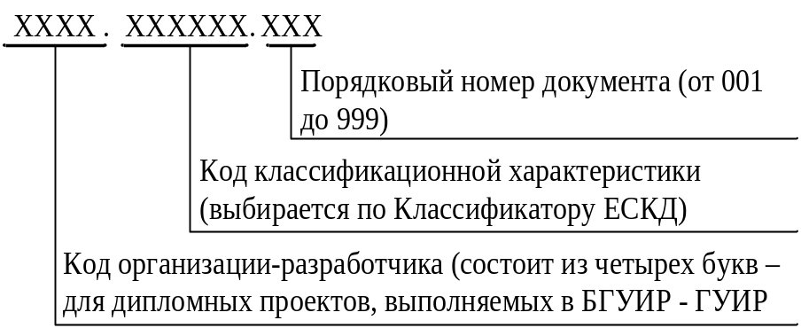

Код классификационной характеристики состоит из шести знаков (класс – два знака; подкласс, группа, подгруппа и вид – по одному знаку) и записывается арабскими цифрами.

Структура кода имеет вид:

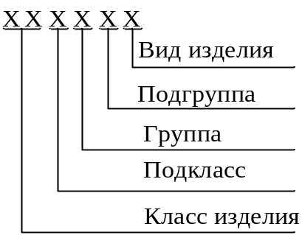

Код классификационной характеристики изделия выбирают по Классификатору ЕСКД (см. ГОСТ 2.201-80).
Если документ относится к основному конструкторскому документу (чертеж детали или спецификация), то его обозначение имеет вид, например:
ГУИР.ХХХХХХ.001 .
Для неосновных конструкторских документов к выбранному по описанной методике обозначению документа добавляют его код, который определяется стандартами ГОСТ 2.102-68, ГОСТ 2.601-2006, ГОСТ 2.602-95 и ГОСТ 2.701-84. Код документа может состоять не более, чем из четырех знаков (букв или букв и цифр). Например, для схемы электрической принципиальной обозначение документа включает код – Э3 и имеет вид:
ГУИР.ХХХХХХ.001 Э3 ,
для перечня к схеме электрической принципиальной – код ПЭ3 и т.д.

Обозначение схем алгоритмов, программ, данных, взаимодействия программ и т.д в соответствии с ГОСТ 19.103-77 имеет вид:

ГУИР.КККККК-NN СА,

где ККККК – регистрационный номер, в качестве регистрационного номера используется номер группы студента-дипломника;
NN – номер издания, в дипломном проекте ставится 01(если в дипломном проекте несколько схем одного наименования, то номера издания принимают значения 01, 02,03 и т.д.);
СА – обозначение документа, устанавливается в зависимости от типа схемы:
СА – схема алгоритма;
СП – схема программы;
СВП – схема взаимодействия программ;
СРС – схема работы системы;
СД – схема данных.
Таким образом, обозначение чертежа, изображающего одну из схем, предусмотренных ГОСТ 19.701-90 будет иметь вид:

ГУИР.751003-01 СА

ГУИР.751001-01 СД

ГУИР.751002-01 СП

В графе 3 основной надписи записывают принятое обозначение материала, из которого изготавливают деталь. Эту графу заполняют только на чертежах деталей.
В графе 4 указывают литеру, присвоенную данному документу. Графу заполняют последовательно, начиная с крайней левой клетки. Литера определяется стадией или этапом разработки конструкторской документации. Так, на стадии эскизного проектирования документации присваивается литера «Э», на стадии технического проектирования – литера «Т», документации единичного производства – литера «И» и т.д.
В графе 5 указывают массу изделия по ГОСТ 2.109-73.
Масштаб изображения выбирают по ГОСТ 2.302-68 и проставляют в графе 6. Указанный стандарт не распространяется на чертежи схем.
В графе 7 приводят порядковый номер листа конструкторского документа. Если документ состоит из одного листа, то данную графу не заполняют.
В графе 8 указывают общее количество листов документа. Эта графа заполняется только на первом листе документа.
В графе 9 приводят краткое название выпускающей кафедры, на которой выполняется дипломный проект. Например: ПОИТ – кафедра программного обеспечения информационных технологий и номер учебной группы студента разработчика документа
В графе 10 указывают характер работы, выполняемой лицом, подписывающий документ; в графе 11 – фамилию лица; в графе 12 – его подпись и в графе 13 – дату подписания документа. Свободную строку для дипломных проектов (работ) заполняет «Реценз.», далее следует фамилия рецензента дипломного проекта (работы), его подпись и дата подписания документа.
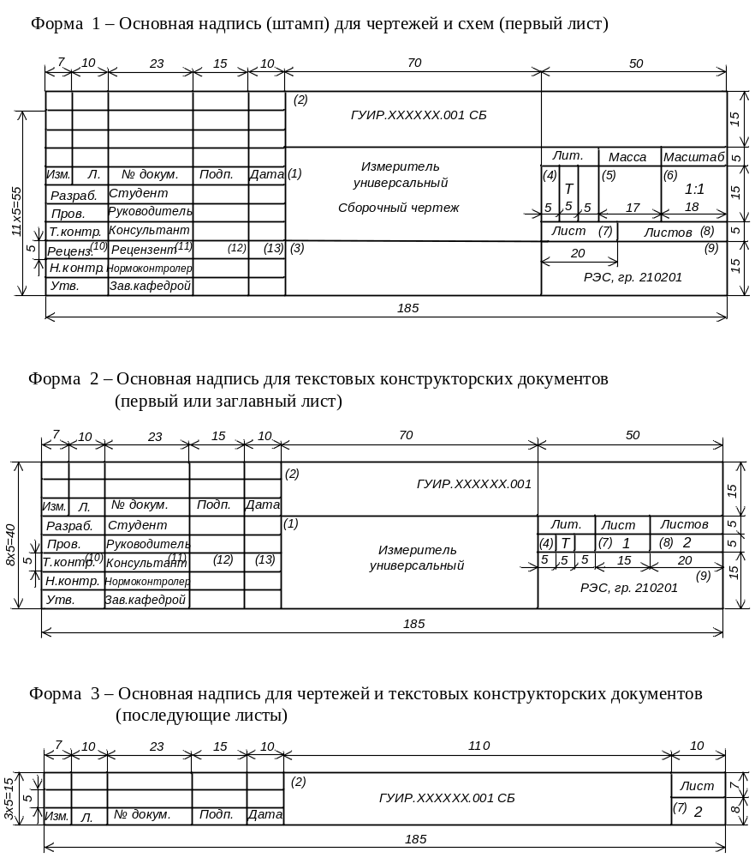
Рисунок 3.1 – Разновидности основной надписи для графических
и текстовых документов

3.1.5 Схемы являются основным графическим материалом дипломного проекта. их наименования и обозначения должны соответствовать стандартам ЕСКД.
ГОСТ 2.701-84 установил следующую классификацию и обозначение схем.
По важности основного вида элементов и связей между ними схемы
подразделяются на следующие виды, обозначаемые буквами: электрические – Э, гидравлические – Г, пневматические – П, газовые – X, кинематические – К, вакуумные – В, оптические – Л, энергетические – Р, комбинированные – С, деления – Е.
По основному назначению схемы подразделяются на типы, обозначаемые цифрами: структурные – 1, функциональные – 2, принципиальные (полные) – 3, соединений (монтажные) – 4, подключения – 5, общие – 6, расположения – 7, объединенные – 0.
Наименование схемы определяется ее видом и типом, например, схема электрическая функциональная. Обозначают схемы буквенно-цифровым кодом, например: Э1 – схема электрическая структурная, К2 – схема кинематическая функциональная. Если разрабатывается несколько схем одного вида и типа, каждая в форме самостоятельного документа, то в наименованиях схем указывают их функциональную особенность. В этом случае, начиная со второй схемы к коду схемы в обозначении, добавляют через точку порядковый помер, например: Э1 – схема электрическая структурная, Э1.1 – схема электрическая структурная скорректированная.
3.1.6 Чертежи разрабатываются с целью декомпозиции и пояснения сложных задач проектирования, с целью объяснить условия их решения и осуществления. Наименования и обозначения черчений должны соответствовать стандартам, установленным ГОСТ 2.102-68.
В дипломном проекте, при необходимости, могут разрабатываться следующие виды чертежей, обозначаемые двухбуквенным кодом: чертеж общего
вида – ВО, определяющий конструкцию изделия, взаимодействие его составных частей и поясняющий принцип работы; теоретический чертеж – ТЧ, определяющий геометрическую форму изделия, координаты составных частей и поясняющий характер движения этих частей относительно заданной системы координат; электромонтажный чертеж – МЭ, содержащий данные, необходимые для выполнения электрического монтажа.
3.1.7 Диаграммы, графики различного назначения, циклограммы, таблицы, другие виды информационного изображения фактического материала представляются в виде самостоятельных документов в тех случаях, когда необходимо пояснить проведенные расчеты, обосновать принятые схемотехнические решения, повысить их достоверность.
Согласно стандарту ГОСТ 2.102-68 таблицам присваивается двухбуквенный код ТБ, расчетам – РР. Этот же код можно присваивать и другим документам.
В графе 1 углового штампа записывается наименование документа. Наименование должно быть кратким и отражать информационную суть изображения, например РР – диаграммы адресного обмена по магистрали микропроцессорных средств производственной системы, в графе 1 записывается «Диаграммы адресного обмена».
3.1.8 Ведомости спецификации для электрических схем присваивается двухбуквенный код – ПЭ3.
3.1.9 Любой вид графического материала в дипломном проекте, в дипломной работе должен иметь высокую степень самостоятельности, а передаваемая им информация должна быть ясной и однозначной. Поэтому при изображении чертежей, схем, диаграмм, графиков и т.д. необходимо использовать установленные государственными стандартами условные графические обозначения, буквенные, буквенно-цифровые и цифровые позиционные обозначения, строго соблюдать правила их выполнения и оформления.
3.1.10 Графический материал для дипломных работ выполняется в виде плакатов. Требования к выполнению плакатов изложены в подразделе 3.19.
3.1.11 При выполнении чертежных работ с помощью графических устройств допускается выполнять чертежи, схемы и плакаты цветными по согласованию с руководителем и консультантом от кафедры.

3.2 Линии

3.2.1 В зависимости от назначения и типа схем линиями изображают: электрические взаимосвязи (функциональные, логические и т.п.), пути прохождения электрического тока (электрические связи), механические взаимосвязи, материальные проводники (провода, кабели, шины), экранирующие оболочки, корпуса приборов и т.п., условные границы устройств и функциональных групп.
3.2.2 Линии на схемах всех типов выполняют в соответствии с правилами, установленными ГОСТ 2.701-84 и ГОСТ 2.721-74 «ЕСКД. Обозначения условные графические в схемах. Обозначения общего применения».
Линии связи должны состоять из горизонтальных и вертикальных отрезков и иметь минимальное количество изломов и взаимных пересечений.
3.2.3 Толщины линий выбирают в зависимости от формата схемы и размеров условных графических обозначений. Выбранные толщины линий должны быть постоянными во всем комплекте схем проекта.
Условные графические обозначения и линии связи выполняют линиями одной и той же толщины. Оптимальная толщина 0,3…0,4 мм, что по
ГОСТ 2.303-68 соответствует сплошной тонкой линии.
В зависимости от формата чертежа и размера условных графических обозначений на схеме толщину линий разрешается пропорционально увеличить от 0,4 мм до 14 мм.
3.2.4 Наименование, начертание, толщина линий по отношению к толщине b и основное назначение линий установлены ГОСТ 2.303-68 и должны соответствовать указанным в таблице 3.1.

Таблица 3.1 – Наименование, начертание, толщина линий по отношению к толщине
основной линии и основные назначения линий

Наименование | Начертание | Толщина линии  по отношению к толщине основной линии | Основное  назначение
Сплошная толстая основная |  | 2b, 3b, 4b | Допускается для линий групповой связи
Сплошная  тонкая |  | b | Линии электрической связи; провод; кабель; шина; линии групповой связи; линии условных графических обозначений
Штриховая | 2..8  1..2 | b | Линии экранирования, механической связи
Штрих – пунктирная тонкая | 5..30  3..5 | b | Линии для выделения на схеме групп элементов, составляющих устройство или функциональную группу
Штрих – пунктирная с двумя точками тонкая | 5..30  4..6 | b | Линия разъединительная (для графического разделения частей схемы)

3.3 Правила выполнения схем алгоритмов, программ, данных
и систем

3.3.1 ГОСТ 19.701-90 устанавливает следующие схемы алгоритмов, программ, данных и систем: схема данных, схема работы системы, схема программы, схема взаимодействия программ, схема ресурсов системы, схема алгоритма работы технического устройства.
3.3.1.1 Схемы данных отображают путь данных при решении задач и определяют этапы обработки, а также различные носители данных.
3.3.1.2 Схемы программ отображают последовательность операций в программах.
3.3.1.3 Сема работы системы отображает управление операциями и потоком данных в системе.
3.3.1.4 Схемы взаимодействия программ отображают путь активации программ и взаимодействий с соответствующими данными.
3.3.1.5 Схема алгоритма отображает последовательность выполнения действий при решении задачи.
3.3.1.6 Схемы ресурсов системы отображают конфигурацию блоков данных и обрабатывающих блоков, которая требуется для решения задачи или набора задач.
3.3.2 Линии потока информации и линии контуров УГО должны иметь одинаковую толщину. Основное направление потока информации идет сверху вниз и слева направо (стрелки на линиях не указываются). В других случаях применение стрелок обязательно. Стрелки выполняются с развалом 60°. При переходе к УГО, расположенным на других местах схемы, используется УГО «Соединитель».
3.3.3 Схемы алгоритмов программ, данных и систем, определяющих последовательность преобразования информации, выполняются с соблюдением пропорций размеров.
3.3.4 Типы символов (УГО) и их применение указаны в таблице 3.2, а фрагменты схем, поясняющие их применение в таблице 3.3.

Таблица 3.2 – Применение символов
Символ | Наименование  символа | Применяется в схеме
Символ | Наименование  символа | данных | программы | работы системы | взаимодействия программ | ресурсов системы
Символы данных  Основные  Специфические | Данные  Запоминаемые данные  Оперативное запоминающее устройство  Запоминающее устройство с последовательной выборкой  Запоминающее устройство с прямым доступом  Документ  Ручной ввод  Карта | +  +  +  +  +  +  +  + | +  –  –  –  –  –  –  – | +  +  +  +  +  +  +  + | +  +  +  +  +  +  +  + | +  +  +  +  +  +  +  +

Продолжение таблиц 3.2
Символ | Наименование  символа | Применяется в схеме
Символ | Наименование  символа | данных | программы | работы системы | взаимодействия программ | ресурсов системы
Символы  процесса  Основные  Специфические | Бумажная лента  Дисплей  Процесс  Предопределенный процесс  Ручная операция  Подготовка  Решение  Параллельные действия | +  +  +  –  +  +  –  – | –  –  +  +  –  +  +  + | +  +  +  +  +  +  +  – | +  +  +  +  +  +  –  – | +  +  +  –  –  –  –  –

Продолжение таблицы 3.2
Символ | Наименование  символа | Применяется в схеме
Символ | Наименование  символа | данных | программы | работы системы | взаимодействия программ | ресурсов системы
Символы линий  Основные  Специфические  Специальные символы | Граница цикла  Линия  Передача управления  Канал связи  Пунктирная линия  Соединитель  Терминатор  Комментарий  Пропуск | –  +  –  +  +  +  +  +  + | +  +  –  –  +  +  +  +  + | +  +  –  +  +  +  +  +  + | –  +  +  +  +  +  –  +  + | –  +  –  +  +  +  –  +  +
Примечание – Знак «+» указывает, что используют в данной схеме,
знак «–» – не используют.
Таблица 3.3 – Фрагменты схем, поясняющие применение символов таблицы 3.2

Фрагмент схемы | Содержание  обозначения | Правила применения
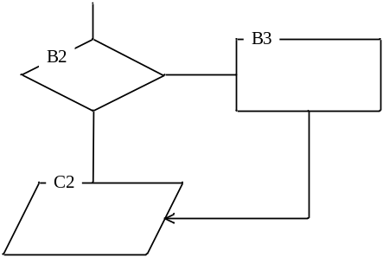  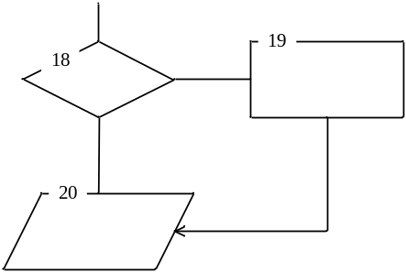  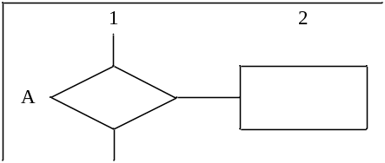  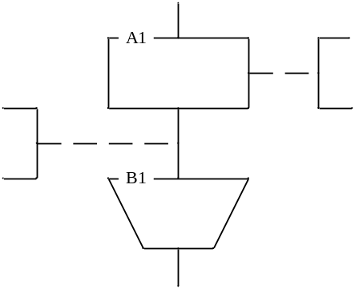 | Возможные варианты обозначения символов в схемах:  B2, B3, C2 – координаты зоны листа в которой размещен символ  18, 19, 20 – порядковые номера символов на схеме  Комментарий | Координаты зоны сим-вола или порядковый номер проставляют в верхней части символа в разрыве его контура  Допускается не проставлять координаты символов при выполнении схем от руки и при наличии координатной сетки  Применяется если пояснение не помещается внутри символа (для пояснения характера параметров, особенностей процесса, линий потока и др.).  Комментарий записывают параллельно основной надписи  Комментарий помещают в свободном месте схемы на данном листе и соединяют с поясняемым символом

Продолжение таблицы 3.3
Фрагмент схемы | Содержание  обозначения | Правила применения
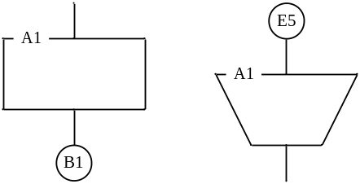  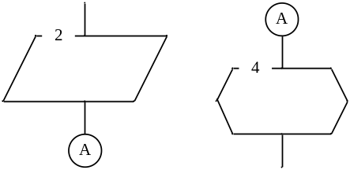  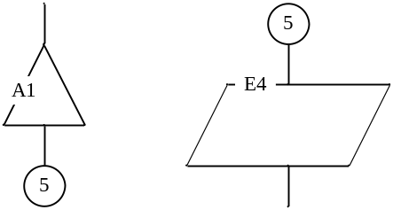 | Соединитель:  E5, B1, A,5 – идентификаторы соединителя в виде:  – буквы и цифры (координаты зоны листа);  – буквы;  – цифры | При большой насыщенности схемы символами отдельные линии потока между удаленными друг от друга символами допускается обрывать. При этом в конце (начале) обрыва должен быть помещен символ «Соединитель»  При реализации жестраничного или межлистового соединителя в коментарии к нему указывают номер листа, с которым он связан

Продолжение таблицы 3.3
Фрагмент схемы | Содержание  обозначения | Правила применения
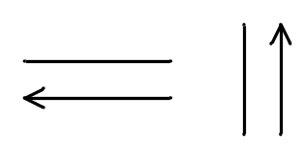    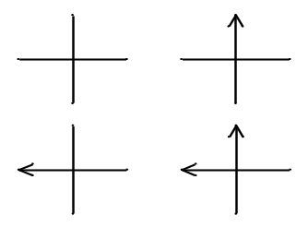 | Линии потока  Излом линии под углом 90°  Пересечение линий потока | Применяют для указания направления линии потока:  – можно без стрелки, если линия направлена слева на право или сверху вниз;  – со стрелкой – в остальных случаях  Обозначает изменение направления потока  Применяется в случае пересечения двух несвязанных потоков

Продолжение таблицы 3.3
Фрагмент схемы | Содержание  обозначения | Правила применения
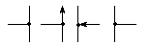  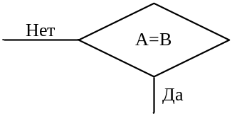  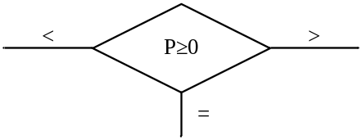  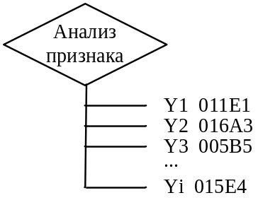 | Слияние линий потока  место слияний потока обозначено точкой  Возможные варианты отображения решения (несколько выходов)  A = B, P ≥ 0 – Условия решений  A, B, P – параметры | Применяется в случае слияния линий потока, каждая из которых направлена к одному и тому же символу на схеме  При числе исходов не более трех признак условия решения (Да, Нет, =, <, >,) проставляют над каждой выходящей линией потока или справа от линии потока  При числе исходов более трех каждый выход должен сопровождаться соответствующим значением условия

Продолжение таблицы 3.3
Фрагмент схемы | Содержание  обозначения | Правила применения
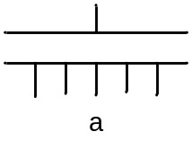  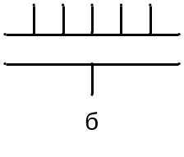  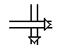  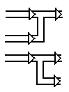 | Параллельные действия:  – начало;  – конец  Взаимодействие материальных потоков | Применяется в случае одновременного выполнения операций, отображаемых несколькими символами  При этом в случае а изображается одна входная, а в случае б – одна выходная линия потока  Применяют:  при пересечении материальных потоков  при объединении материальных потоков  при разветвлении материальных потоков

Продолжение таблицы 3.3
Фрагмент схемы | Содержание  обозначения | Правила применения
  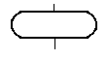    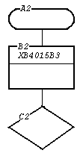 | Начало, прерывание и конец алгоритма или программы:  пуск  прерывание  останов  Детализация некоторой программы, представленной в данной схеме одним символом:  - XB4 - идентификатор программы;  - 015 - номер листа, где проведено начало детализируемой программы;  - B3 - координата зоны листа  . | Символы применяют в начале схемы алгоритма или программы, в случае прерывания и в конце  Внутри символа «Пуск-останов» может указываться наименование действия или идентификатор программы  Применяется (в отличие от случая, когда применяется символ «Предопределенный процесс») для детализации в составе данной схемы программы.  Детализируемая программа начинается и заканчивается символом «Пуск-останов».  Внутри символа, посредством которого детализируется программа, проводят горизонтальную линию.  В данном примере детализируемая программа представлена посредством символа «Процесс»  Слева над горизонтальной линией помещается идентификатор детализируемой программы, а справа - номер листа и координата зоны, где размещен символ «Пуск-останов».  Внутри символа «Пуск-останов», обозначающее начало детализируемой программы, указывается идентификатор данной программы.
Продолжение таблицы 3.3
Фрагмент схемы | Содержание  обозначения | Правила применения
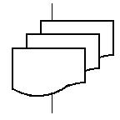  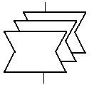  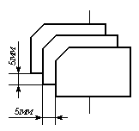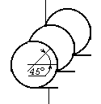   | Компактное представление множества носителей данных одинакового вида:  – документы;  – ручные документы  – перфокарты  – магнитные ленты  – перфоленты | Применяется, когда каждое из обозначенных множеств носителей данных обладает определенным набором свойств и имеет линии потоков одного вида и направления.

3.3.5 Примеры выполнения схем данных, программ, алгоритма, работы системы, взаимодействия программ, ресурсов системы приведены на рисунках 3.2-3.7. (По причине сжатости рисунков на схемах имеются графические погрешности).
Полученные по почте
Банковские чеки
Виды денежных поступлений от продажи билетов
Проверить детали и исправить ошибки
Банковские чеки
Виды денежных поступлений от продажи билетов
Прочесть документ
Виды денежных поступлений от продажи билетов
Регистрация видов денежных поступлений
Ввести номер клиента в сумму
Банковские чеки
Билеты для отправки
Письмо «Билеты отсутствуют»
Список банковских чеков, подлежащих возврату, и сумм для заполнения форм банковских чеков
Пересортировка «пустых» банковских чеков, подлежащих возврату
Банковские чеки
«Пустые» банковские чеки
Внести сумму в пустой чек из списка
Заполненные «пустые» чеки
Сложить итоговые суммы и составить список
Итоговые суммы
Сложить итоговые суммы и составить список
Пересортированные банковские чеки, подлежащие возврату
Список банковских чеков, подлежащих возврату, и сумм для заполнения пустых банковских чеков
Файл
Банковские чеки
Итоговые суммы

Рисунок 3.2 – Схема данных
Вход
Инициализация, первые входные данные, первая выборка
Общее
Инициация уровня N
N
Уровень файла
Инициация уровня 2
2
2
Уровень файла
=1
Инициация уровня 1
2
Нормальная обработка данных, входные данные
1
Нормальная обработка данных, входные данные выборка
1 пока не изменяется
Завершение уровня 1
Выборка
2 пока не изменяется
Завершение уровня 2
Выборка
Нормальная обработка данных, входные данные
N пока не изменяется
Завершение уровня N
Общее
пока не изм.
Завершение
Выход
N

Рисунок 3.3 – Схема программы

Начало заказа на товары
Начальная обработка данных
Данные отображения
Вызов отображения
Начальное отображение для запроса описи
Контрольный запрос описи, распределение товаров
Запрос входных данных
Шифр покупателя, шифр товара, количество
Файл покупателя
Временный файл заказчика
Файл товаров, внесённых в опись
Заказ или запрос?
Ошибки ввода, ответ на запрос
Обработка заказа
Проверить заказ
Заказ
Запрос
Обработка накладных
Специфицировать заказ
Счета
Конец работы
Файл товаров, внесённых в опись
Файл принятых заказов
Рисунок 3.4 – Схема работы системы

Клавиатура
Интерфейс «человек-машина»
Дополнение полётных планов
Определение маршрута вручную
Автоматическое определение маршрута
T
P
P
I
Z
Дисплей
Информация от датчиков
Совпадение
маршрута
Полётные планы
Идентичность маршрута
Z
Таймер истинного времени
P
Дополнение
маршрута
База данных маршрутов
Процессор дисплея
P
I
T
- передача управления (постоянная)
- передача управления (временная)
- передача управления (прерывание)

Рисунок 3.5 – Схема взаимодействия программ

Файл транзакций
Таблица проверки достоверности
Корректировка
Список ошибок
Отчёт
Главный файл
Рабочий файл
Рисунок 3.6 – Схема ресурсов системы

Начало
Фронт сигнала из канала связи пришёл
Фаза сигнала отстаёт от тактов
Ввод импульса на суммирующий вход интегратора
Интегратор заполнен
Сдвиг фазы тактов приёмника в сторону опережения
Установка генератора в исходное положение
Конец
Фаза сигнала опережаёт такты
Ввод импульса на вычитающий вход интегратора
Интегратор заполнен
Сдвиг фазы тактов приёмника в сторону опережения
Да
Да
Да
Да
Да
Нет
Нет
Нет
Рисунок 3.7 – Схема алгоритма

3.4 Оформление плакатов

Графический материал в виде плакатов выполняется по ГОСТ 2.605-68. на плакаты могут выноситься математические формулы, таблицы и все виды иллюстраций: чертежи, схемы, графики, осциллограммы, цикло- и тактограммы, экранные формы, фотографии и т.д. Плакатам присваивается двухбуквенный код ПЛ и они выполняются в соответствии с требованиями разделов 2 и 3.
Пример обозначения плаката:

ГУИР.451002-01 ПЛ
ГУИР.451002-02 ПЛ

Каждый плакат должен имеет название. Название всех плакатов выполняются единообразно, т.е. высота букв, тип шрифта, толщина линий и контрастность на всех плакатах должны быть одинаковыми. Наименование плаката должно совпадать с его названием на лицевой стороне плаката.
Угловой штамп размещается на оборотной стороне плаката. При выполнении плакатов с помощью графических устройств вывода угловые штампы и все надписи выполняются только ими. Допускается угловые штампы выполнять в виде отдельного документа, соответствующего размера и аккуратно наклеивать на оборотной стороне плаката. При этом все надписи и заполнение граф углового штампа выполняются только с помощью принтера.
Пример оформления лицевой стороны плаката приведен на рисунке 3.8.

Диаграмма классов программного средства

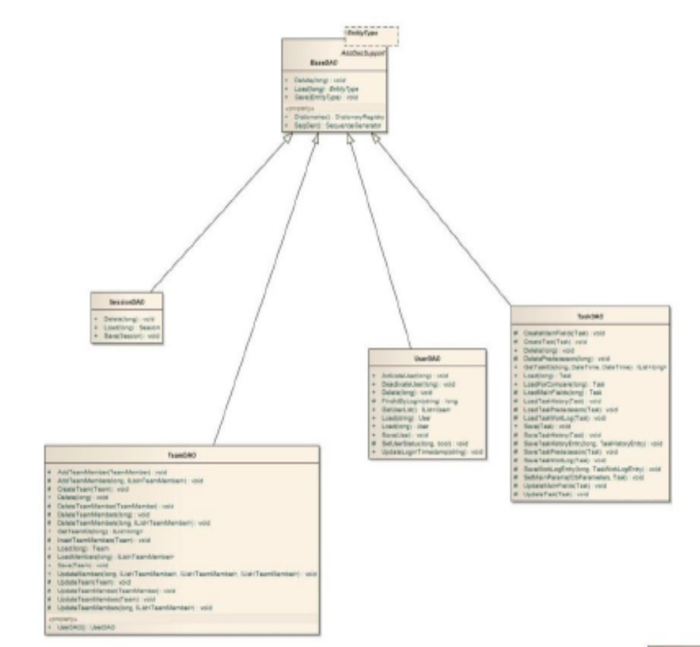

Рисунок 3.8 – Пример оформления лицевой стороны плаката

ПРИЛОЖЕНИЕ А
(справочное)
Форма титульного листа дипломного проекта

Министерство образования Республики Беларусь

Учреждение образования
БелорусскиЙ государственный университет
информатики и радиоэлектроники

Факультет компьютерных систем и сетей

Кафедра программного обеспечения информационных технологий

К защите допустить:
Заведующая кафедрой ПОИТ
____________Н. В. Лапицкая

Пояснительная записка
к дипломному проекту
на тему

ПРОГРАММНОЕ СРЕДСТВО
СИСТЕМЫ ОТОБРАЖЕНИЯ ГРАФИЧЕСКИХ ОБРАЗОВ

БГУИР ДП 1-40 01 01 03 028 ПЗ

Студент |  | В. М. Сидоренко
Руководитель |  | Н. П. Журавский
Консультанты:

от кафедры ПОИТ |  | А. А. Ктотов
по экономической части |  | Г. А. Харитонов
Нормоконтролер |  | П. В. Конролевич
Рецензент |  | И. П. Иванов

Минск 2017

ПРИЛОЖЕНИЕ Б
(обязательное)
Основная часть дипломного проекта для специальности 1-40 01 01
«Программное обеспечение информационных технологий»

Дипломный проект это инженерная разработка, выполнив которую дипломник доказывает, что он за период обучения в университете получил знания и овладел навыками выполнения работ в области создания программных средств. Спроектированное программное средство (ПС) может иметь ограниченное число функций, но должно быть обосновано предложенное техническое решение и доказана работоспособность ПС.
Ниже представлены варианты представления основной части дипломного проекта, которые отражают многообразие технологий, используемых при создании программных средств в настоящее время, и решаемых задач.
Конкретные названия и содержание разделов дипломного проекта, типы и названия чертежей и плакатов дипломник согласовывает с руководителем проекта.

Вариант 1

1 Анализ литературы по теме дипломного проекта (15 – 20 страниц)
Раздел должен содержать анализ методов, способов, подходов, методик и т.п., а также анализ существующих аналогов и прототипов разрабатываемого ПС с выделением их достоинств и недостатков. На базе проанализированных недостатков прототипов и требований задания на дипломное проектирование (2-я – 3-я страницы записки) разрабатывается укрупненная спецификация требований, содержащая основные функциональные требования и нефункциональные требования к разрабатываемому ПС, в том числе:
а) назначение разработки;
б) перечень основных выполняемых функций;
в) входные данные;
г) выходные данные;
д) требования к временным характеристикам (при необходимости);
е) требования к надежности (при необходимости);
ж) среда эксплуатации (требования к составу и параметрам технических и программных средств);
и) требования к информационной и программной совместимости (при необходимости);
к) обоснование выбора языка и сред разработки;
л) иные требования (при необходимости).

2 Моделирование предметной области (или анализ требований к программному средству) (10 – 15 страниц)
Материал раздела должен представлять собой основу для разработки функциональной спецификации.
В разделе должна содержаться разработка функциональных моделей предметной области, представленных на каких-то известных языках моделирования (например, UML, IFEF0, DFD и т.п.).
Если в ДП предполагается разработка базы данных (БД), то в данном разделе должна быть разработана информационная модель предметной области (например, на языке IDEF1X).
Раздел может содержать также некоторые теоретические обоснования, математические выкладки, некоторые другие виды моделирования (при необходимости) и т.п.
Раздел должен заканчиваться разработкой функциональной спецификации требований к ПС. В основу данной спецификации должны быть положены основные функциональные требования, приведенные в укрупненной спецификации требований первого раздела, и требования, выявленные по результатам функционального моделирования предметной области. Эта спецификация требований будет являться основой для дальнейшего проектирования.

3 Проектирование программного средства (15 – 20 страниц)
Раздел должен содержать разработку архитектуры ПС и техническое проектирование ПС. Раздел может включать различные виды диаграмм UML, схемы алгоритмов, интерфейсы между компонентами и модулями ПС и т.п., а также их описание.
Раздел должен содержать ссылки на исходные коды, реализующие некоторые из разработанных элементов проекта ПС.

4 Тестирование ПС (5 – 7 страниц)
Раздел должен содержать некоторое ограниченное число разработанных тестов для проверки работоспособности ПС или некоторой его части.

5 Методика использования разработанного программного средства (7 – 10 страниц)
В разделе приводятся основные сведения по работе с ПС.

Приложения
Должна быть приведена часть исходных кодов разработанного ПС в пределах 30 – 40 страниц. При необходимости могут быть приведены какие-то второстепенные элементы проектирования ПС.

Вариант 2

Под дипломным проектом понимается комплект документации, на основе которого может производится (на промышленном предприятии) изделие. В данном случае, это комплект документации, который позволит получить функционирующее программное средство.
Это значит, что если взять исходные тексты разработанного программного средства (ПС), произвести их компиляцию и компоновку в соответствии с приведенной в пояснительной записке инструкцией, а затем установить (также в соответствии с приведенной в пояснительной записке инструкцией) полученный исполняемый файл (файлы) на компьютере (компьютерах) потребителя, то получим функционирующую, в соответствии с требованиями технического задания, программу.

1 Анализ прототипов, литературных источников и формирование требований к проектируемому программному средству (до 15-20 стр.)
Данный раздел должен содержать обзор литературы по теме дипломного проекта, примеры решения аналогичных задач, анализ достоинств и недостатков известных решений. Должны быть рассмотрены не мене 10-15 литературных источников (книги, статьи в журналах, материалы, тезисы и доклады научно-технических конференций, материалы фирм и компаний, научно-технические отчеты, материалы реферативных журналов, патенты, диссертации, стандарты, электронные документы). В списке использованных источников должны быть перечислены рассмотренные материалы, а в тексте раздела содержаться ссылки на них. Раздел может называться в соответствии с темой дипломного проекта. Например, «Анализ принципов организации и функциональных возможностей систем обработки производственных данных машиностроительных предприятий и требования к проектируемому ПС».
На основе проведенного анализа и с учетом требований, указанных в задании на дипломное проектирование, формулируются требования (фактически техническое задание) к проектируемому программному средству, которые должны включать:
а) назначение разработки;
б) состав выполняемых функций;
в) входные данные;
г) выходные данные;
д) требования к временным характеристикам;
е) требования к надежности;
ж) условия эксплуатации;
и) требования к составу и параметрам технических и программных средств;
к) требования к информационной и программной совместимости;
л) обоснование выбора языка и сред разработки;
м) другие требования, имеющие существенное значение для данного проекта.
Пункты а), б), в), г), и), к) требований являются обязательными, остальные требования указываются при необходимости.

2 Анализ требований к ПС и разработка функциональных требований (до 15 стр.)
Раздел также может иметь название «Моделирование предметной области и разработка функциональных требований».
В результате работы над этим разделом должны быть сформулированы функциональные требования для проектирования программного средства.
Данный раздел может содержать следующие подразделы.
2.1 Теоретический анализ, математическое обоснование и доказательства, модели технических объектов и результаты моделирования. Данный подраздел не является обязательным.
2.2 Описание функциональности ПС.
Производится с помощью UML-диаграмм, например диаграммы вариантов использования (Use Case или прецеденты). Варианты использования это - описание последовательности действий, которые может осуществлять ПС (система) в ответ на внешние воздействия пользователей или других программных систем. Варианты использования отражают функциональность ПС (системы) с точки зрения получения значимого результата для пользователя.
Описание функциональности также может быть выполнено в виде IDEF – диаграмм.
Если в ДП предполагается разработка БД, то в данном разделе должна быть разработана информационная модель предметной области (например, на языке IDEF1X).
Описание функциональности производится на основе технического задания, разработанного в первом разделе.
2.3 Спецификация функциональных требований.
Должна быть представлена детализация функций проектируемого ПС, которые должны обеспечить реализацию требуемых функций, определенных в техническом задании, с учетом требований к входным и выходным данным, производительности, надежности, техническим, информационным и программным средствам и других требований.
Правильность реализации функции в последующем должна быть проверена с помощью специально разработанных тестов.

Пример.
Среди функциональных требований есть такое «Кардиограмма сердечной деятельности человека должна быть представлена в виде графика»
Спецификация данной функции может иметь такой вид.
1. Кардиограмма сердечной деятельности человека представляется в виде графика.
2. Поле для отображения графика масштабируется в соответствии с установленной разрешающей способностью графического адаптера.
3. Единица измерения оси абсцисс – время в секундах.
4. Единица измерения оси ординат – напряжение в мВ.
5. Пользователь должен иметь возможность выбрать цвет фона графика, цвет линии графика, цвет осей графика.
6. Пользователь должен иметь возможность задать шаг для оцифровки осей в единицах времени (ось абсцисс) или напряжения (ось ординат).
7. Пользователь должен иметь возможность задать верхний предел шкалы оси ординат.
8. Пользователь должен иметь возможность управлять значением верхнего предела шкалы оси ординат при просмотре графиков, при этом может задаваться или численное значение верхнего предела шкалы или задаваться шаг изменения верхнего предела шкалы.
9. В распоряжение пользователя должен иметься графический курсор, в виде вертикальной линии. Положение курсора на графике управляется с помощью манипулятора «мышь» или клавиш клавиатуры «стрелка влево», «стрелка вправо».
10. Для каждого положения курсора на графике должны выводится значения времени и напряжения. При отображении значения времени должны выводится две цифры после запятой. При отображении амплитуды должна выводится одна цифра после запятой.
11. Должна быть предусмотрена возможность движения окна графика по временной реализации кардиосигнала.
12. Должна быть предусмотрена возможность экспортирования отображенного графика в офисные приложения Windows.
13. Должна быть предусмотрена возможность отображенного графика в черно-белом изображении на устройстве печати.
14. Должна быть предусмотрена функция вычисления амплитудного спектра исследуемого сигнала. При этом задается число временных точек, для которых вычисляется спектр. Число этих точек должно быть кратно степени двойки.
15. Вычисленный спектр представляется в виде таблицы из двух колонок. в одной колонке выводятся значения частот, в другой колонке выводятся значения амплитуд.
и т.д.

3 Проектирование программного средства (до 15 стр.)
Этот раздел является базовым в дипломном проекте.
В нем должны быть представлены.
3.1 Разработка архитектуры ПС.
Архитектура программного обеспечения ( software(application) architecture) − это структура программы или вычислительной системы, которая включает программные компоненты, видимые снаружи свойства этих компонентов, а также отношения между ними.
Должны быть определены внутренние и внешние интерфейсы каждой программной составной части.
Для представления архитектуры могут быть использованы:
а) Диаграмма компонентов (сomponent diagram) − статическая структурная диаграмма, которая показывает разбиение программной системы на структурные компоненты и связи (зависимости) между компонентами. В качестве физических компонент могут выступать файлы, библиотеки, модули, исполняемые файлы, пакеты и т. п.
б) Диаграмма развертывания (синоним − диаграмма размещения). Она применяется для представления общей конфигурации и топологии распределенной программной системы и содержит распределение компонентов по отдельным узлам системы. Кроме того, диаграмма развертывания показывает наличие физических соединений−маршрутов передачи информации между аппаратными устройствами, задействованными в реализации системы. Диаграмма развертывания предназначена для визуализации элементов и компонентов программы, существующих лишь на этапе ее исполнения (runtime). При этом представляются только компоненты-экземпляры программы, являющиеся исполнимыми файлами или динамическими библиотеками. Те компоненты, которые не используются на этапе исполнения, на диаграмме развертывания не показываются.
Все элементы диаграмм должны быть описаны в пояснительной записке.
Архитектура проектируемого ПС может также представляться в виде рисунков их описания.
Разработка архитектуры – творческий процесс. Есть много распространенных способов разработки программных модулей и их связей, в том числе:
− Blackboard;
− Клиент-серверная модель (client-server);
− Архитектуры, построенные вокруг базы данных (database-centric architecture);
− Распределенные вычисления (distributed computing);
− Событийная архитектура (event-driven architecture);
− Front end and back end;
− Неявные вызовы (implicit invocations);
− Монолитное приложение (monolithic application);
− Peer-to-peer;
− Пайпы и фильтры (pipes and filters)
− Plugin;
− Representational State Transfer;
− Rule evaluation;
− Поиск-ориентированная архитектура;
− Сервис-ориентированная архитектура;
− Shared nothing architecture;
− Software componentry;
− Space based architecture;
− Структурированная;
− Трех-уровневая.

Архитектура ПС представляется на плакатах.
3.2 Если разрабатывается база данных, тот производится разработка логической и физической модели базы данных. Эти модели представляются на плакатах.
3.3 Разработка алгоритма ПС и алгоритмов отдельных модулей.
Обобщенный алгоритм ПС представляется схемой программы (согласно ГОСТ 19.701-90). Алгоритмы отдельных модулей представляются схемами алгоритмов или схемами программ.
Разработка алгоритмов, при необходимости, сопровождается их теоретическим обоснованием, моделированием (аналитическим или имитационным), доказательством, что предлагаемый алгоритм обеспечивает решение требуемой задачи.
На этом этапе также могут быть разработаны схемы данных, схемы взаимодействия программ, схемы ресурсов системы (согласно ГОСТ 19.701-90).
Разработанные схемы (некоторые из них, но схема программы обязательно) представляются на чертежах. Должно быть не менее трех чертежей.
Все схемы и алгоритмы должны быть подробно описаны.

4 Создание (конструирование) программного средства (до 15 стр.)
На этом этапе выполняется разработка программ, реализующих предложенное техническое решение, и сборка (комплексирование) программного средства.
При необходимости, уточняется выбор языка программирования и средств разработки.
Разрабатываются программные интерфейсы связей между классами, методами, функциями.
Разрабатывается диаграмма классов или структура отдельных модулей. Дается подробное описание классов, атрибутов и методов.
Диаграмма классов должна быть представлена на плакате.
Выполняется программирование (создаются тексты программ) и отладка отдельных модулей проекта. Тексты программ (основные фрагменты) приводятся в приложении(ях) к пояснительной записке. Текст программы должен быть подробно документирован.
Производится сборка проекта и комплексная отладка. В тексте пояснительной записки приводится инструкция по сборке ПС.
Приводится описание интерфейсов методов классов или процедур и функций модулей.
В результате выполнения данного этапа должно быть создано функционирующее ПС.

В некоторых проектах, по согласованию с руководителем, разделы 3 и 4 могут быть объединены.

5 Тестирование, проверка работоспособности и анализ полученных результатов (до 10 стр.)
На этом этапе должны быть представлены доказательства того, что спроектированное ПС работает в соответствии с требованиями ТЗ.
Описание тестов, результаты тестирования и другие факты, подтверждающие работоспособность спроектированного ПС представляются в пояснительной записке.
Реально раздел будет содержать некоторое ограниченное число разработанных тестов для проверки работоспособности ПС или некоторой его части, результаты выполненного тестирования, анализ результатов тестирования, а также некоторые экспериментальные проверки на реальных данных.

6 Руководство по установке и использованию (до 10 стр.)
Раздел также может иметь название «Методика использования программного средства».
В данном разделе приводится инструкция (сведения) по установке спроектированного программного средства на компьютере (компьютерах) потребителя. Указываются требуемые аппаратные средства (основные и дополнительные), операционные системы, фреймворки, библиотеки, плагины и т.п.
Руководство (описание) по использованию должно содержать описание действий пользователя при эксплуатации ПС: действия по формированию запросов или входных данных и формы представления ответных результатов или данных.
В этом разделе могут быть представлены примеры и результаты практического применения разработанного ПС и анализ полученных результатов.

В приложении(ях) приводится часть исходных кодов разработанного ПС в пределах 30-40 страниц. При необходимости, в приложении могут быть представлены какие-то объемные, но не основные элементы проектирования ПС.

Примечание.
Если разрабатываемый проект является инновационной разработкой (решается новая техническая или научно-техническая задача), то второй раздел должен содержать научно-техническое обоснование предлагаемых решений:
а) теоретическое обоснование предлагаемых способов и алгоритмов;
б) модели и результаты моделирования исследуемых явлений, систем или устройств;
в) методики достижения поставленных целей;
г) эвристические гипотезы и предложения.
Раздел завершается выводами и уточнением требований к проектируемому ПС. Остальные разделы пояснительной записки остаются без изменений, но их нумерация смещается.

ПРИЛОЖЕНИЕ В
(справочное)
Форма ведомости дипломного проекта

Обозначение |  |  |  |  | Наименование |  |  |  | Дополнительные сведения
 |  |  |  |  | Текстовые документы
БГУИР ДП 1–40 01 01 03 032 ПЗ |  |  |  |  | Пояснительная записка |  |  |  | 78 с.
 |  |  |  |  | Отзыв руководителя
 |  |  |  |  | Рецензия
 |  |  |  |  | Акт о внедрении
 |  |  |  |  | Графические документы
ГУИР.451002-01 СП |  |  |  |  | Программа обработки изображений. |  |  |  | Формат А1
 |  |  |  |  | Схема программы
ГУИР.451002-01 СА |  |  |  |  | Реализация сортировки строк. |  |  |  | Формат А1
 |  |  |  |  | Схема алгоритма
ГУИР.451002-01 СД |  |  |  |  | База данных радиоэлементов. |  |  |  | Формат А1
 |  |  |  |  | Схема данных
ГУИР.451002-01 ПЛ |  |  |  |  | Диаграмма классов. |  |  |  | Формат А1
 |  |  |  |  | Плакат
ГУИР.451002-02 ПЛ |  |  |  |  | Экранные формы программы. |  |  |  | Формат А1
 |  |  |  |  | Плакат
ГУИР.451002-03 ПЛ |  |  |  |  | Результаты проверки работоспособности. |  |  |  | Формат А1
 |  |  |  |  | Плакат
 |  |  |  |  | БГУИР ДП 1-40 01 01 03 032 Д1
Из | Лист | № докум. | Подп. | Дата | Программное средство  системы управления  графическими образами.  Ведомость дипломного  проекта | Литера |  |  | Лист | Листов
Разраб. |  | Студент |  | 25.05 |  | Т |  |  |  | 78
Пров. |  | Руководитель |  | 29.05 |  | Кафедра ПОИТ  гр. 451001
Т.контр. |  | Консультант |  | 29.05
Н.контр. |  | Фамилия |  | 30.05
Утв. |  |  |  | 10.06

ПРИЛОЖЕНИЕ Г
(справочное)
Типовые ошибки при оформлении пояснительной записки
и чертежей

1. Неправильно оформлены заголовки разделов, подразделов, пунктов.
Заголовки выполнены не тем шрифтом.
Имеются переносы в заголовках.
Неверно выбраны отступы между заголовком и основным текстом.

2. Неправильно оформлено содержание.
В содержании использованы разные шрифты.
Неправильно обозначены приложения.

3. Неправильно оформлены рисунки.
Нет отступа между текстом и рисунком.
Нумерация рисунков выбрана неверно.
Название рисунка выполнено с ошибками, проставлены точки, название не центрировано.
Неправильно выполнен перенос рисунка на другой лист.

4. Неправильно оформлены таблицы.
Название таблицы выполнено не в том месте и не в том формате.
Неправильно выбран номер таблицы.
Таблица, которая умещается на одном листе, выполнена с переносом на два листа.
Неправильно выполнен перенос таблицы. Не указано выражение, например, «Продолжение таблицы 3.1».

5. Неправильно оформлен список использованных источников.
Неправильно выполнена нумерация. Не указаны авторы, место издания, издательство, год издания, объем в страницах.
Формат записи о литературном источнике указан неправильно. Сначала указывается одна фамилия, а через запятую инициалы. Например,
Колесников, В.Б. Разработка программ

6. Неправильно оформлены приложения, их обозначение и название.
Приложения должны иметь буквенную, а не цифровую, нумерацию.

7. Ведомость дипломного проекта оформлена не на весь лист.

8. При выполнении чертежей и плакатов толщина линий выбрана очень тонкой. Она должна быть 0.8-1 мм.
9. Нет названия плаката.

10. Название чертежа или плаката сделано неправильно.

Должно быть:

Обработка таблиц базы данных.
Схема программы.

а не
Схема программы обработки таблиц базы данных.

11. Чертежи и плакаты не подписаны автором и руководителем.

12. На схемах алгоритмов и программ неверно выполнены условные переходы с большим числом ветвлений.

13. На схемах алгоритмов и программ неправильно выполнены циклы. Нет названия цикла, инициализации начальных значений и условий выхода из него.

14. Неправильно сделана нумерация блоков схемы. Нумерация блоков должна начинаться с левого верхнего угла листа и идти по направлениям сверху вниз, слева на право (нумерация по столбцам).

15. Есть ошибки в оформлении титульного листа. Неправильно указана тема. Имеются исправления в словах. Имеются переносы в словах. Неправильно указано обозначение пояснительной записки.

Образцы оформления штампов для чертежей и плакатов
 |  |  |  |  | ГУИР.151001-01 СА
 |  |  |  |  | Сортировка данных  в текстовых документах.  Схема алгоритма | Литера |  |  | Масса |  | Масштаб
Изм | Лист | № докум | Подпис | Дат | Сортировка данных  в текстовых документах.  Схема алгоритма |  | Т
Разработал
Проверил
Т.контроль |  |  |  |  | Сортировка данных  в текстовых документах.  Схема алгоритма | Лист |  |  |  | Листов 1
Рецензент |  |  |  |  |  | ПОИТ, гр.151001
Н.контроль
Утвердил
Утвердил
7 10 23 15 10 50 мм

 |  |  |  |  | ГУИР.151001-02 ПЛ
 |  |  |  |  | Диаграмма классов  программы управления базой  данных.  Плакат | Литера |  |  | Масса |  | Масштаб
Изм | Лист | № докум | Подпис | Дат |  |  | Т
Разработал
Проверил
Т.контроль |  |  |  |  |  | Лист |  |  |  | Листов 1
Рецензент |  |  |  |  |  | ПОИТ, гр.151001
Н.контроль
Утвердил

